《元气骑士》核心玩法与系统深度分析
  - 游戏策划应聘作品

项目 | 内容
作品名称 | 《元气骑士》核心玩法与系统深度分析
作者 | 张佳鑫
联系方式 | （完整联系方式见简历）
应聘岗位 | 游戏策划（系统/数值方向）
文档版本 | v1.0
完成日期 | 2026 年 9 月 14 日
分析对象版本 | 《元气骑士》v8.4.0（Android/iOS）
文档说明 | 本文为竞品系统拆解+改进提案；
本文分两部分：第一部分为《元气骑士》核心系统的结构化拆解（局内战斗循环、局外花园与商业化）；第二部分为基于拆解提出的改进提案与验证方案。
全文数值与机制描述均为本人在《元气骑士》v8.4.0（Android / iOS）游戏内逐项实测的结果，采集时间为 2026 年 8–9 月；全部原始数据见附录 A 的 6 份配套数据文件。
本文范围限定为：常规地牢模式（1-1 至 3-5）的局内循环、局外花园种植系统、皮肤商业化系统。不含：试炼之地/赛季模式、联机、随从与机甲系统、武器合成与锻造的完整数值。

术语对照表
术语 | 本文统一用法 | 说明
护甲/护盾 | 护甲 | HUD 上可自动恢复的那条；全文不用“护盾/盾”
能量/蓝量/法力 | 能量 | 开火消耗的资源；“蓝量”仅在引用玩家黑话时出现
天赋/被动/雕像 | 天赋（局内三选一）／雕像（事件房购买） | 来源不同，不可混称
花圃/花坛/田地 | 花圃 | 花园中可种植的格子
局内/局外 | 单次地牢探险/大厅与长期养成 | —
Meta/养成 | 元成长（Meta） | 跨局保留的永久成长
Build | 构筑 | 单局内的天赋+武器组合
TTK/DPS | 击杀耗时/每秒伤害 | 首次出现处给中文与定义
掉落率 | 掉落率 | 首次出现处标注样本量，如“n=200 只小怪”

目录
术语对照表 2
本文导读：对应四项策划能力 6
一、局内游戏 7
1.1 战斗核心循环 7
1.2 单局战术决策状态机 8
1.3 Boss 战循环 10
1.4 局内养成策略 10
1.5 关卡节奏与心流曲线 11
1.6 用户体验：新手路径与流失点假设 12
二、局外界面 15
2.1 花园种植系统 15
（一）定位 15
（二）核心机制 15
（三）经济与资源流转图 16
2.2 皮肤收费系统 16
系统定位 16
核心机制表 17
三、完整资源流转图 18
3.1 四层循环总览 18
3.1.1 第一层：局内单局循环（战斗→结算→局内养成→再战斗） 18
3.1.2 第二层：局内→局外沉淀（资源分流与长期资产） 19
3.1.3 第三层：局外→局内反哺（养成如何变成战力） 20
3.1.4 第四层：商业化与留存回流（资源出口） 20
3.2 资源流转图 22
3.2.1 局内外资源流转与商业化闭环图 22
3.2.2 资源流转节点总表 22
3.3 核心资源经济总表 25
3.4 商业化付费点配置表 27
3.5 关键数值锚点 28
3.6 流转诊断：三个结构性卡点 29
卡点一：局内产出中「与本局无关」的资源占了 4/6 29
卡点二：花园的供给远大于需求（11 种可再生植物 vs8 个格位） 30
卡点三：宝石是单点通用货币，同时承担三条消耗线 30
三个卡点的汇总与优先级 31
四、设计意图 32
4.1 操作轻量化：把认知负担压到最低 32
4.2 数值克制：护甲＋能量双资源的「输出上限」设计 33
4.3 伤害管线：为什么用「顺位」而不是「数值」做平衡 34
4.4 构筑重决策：随机性被放在「选择」而不是「结果」上 35
4.5 状态系统：统一模板＋定点破例 36
4.6 角色设计：用「极端面板＋被动补偿」做差异化 36
4.7 局外养成：花园其实是一个「进本前的构筑预设」系统 37
4.8 商业化：只卖外观为什么能成立 38
4.9 缺陷诊断：五个没有落地的设计意图 39
4.10 小结：三条可复用的方法论 40
五、改进提案与验证方案 41
5.1 优先级总览 41
5.2 提案 P1：结算页「本次收成」预览 41
5.3 提案 P2：花圃功能分层 42
5.4 提案 P3：引入次级货币承接部分消耗 43
5.5 提案 P4：让被动与初始武器形成绑定 44
5.6 其余提案与实施节奏 45
六、跨职能沟通与交付物清单 46
6.1 对程序：讲规则、边界、异常 46
6.2 对美术：讲氛围、尺寸、反馈 46
6.3 对运营：讲卖点、节奏、用户分层 47
6.4 对测试：讲正常流程、异常流程、验收条件 48
6.5 对老板：讲目标、成本、收益、风险、优先级 48
6.6 交付物清单 49
附录 51

本文导读：对应四项策划能力
《游戏策划能力》把策划的底层能力分为四项：拆解与分析（输入）→设计与创新（加工）→表达与沟通（传输）→执行与落地（交付）。本文按这四项组织，各章节与交付物的对应关系如下表——读者可以按能力维度直接跳读。
能力维度 | 本文对应章节 | 交付物 | 自评对照
拆解与分析（输入） | 一、二、三 | 核心循环图、状态机图、关卡心流曲线、新手流失漏斗、资源流转闭环图、4 张经济与数值表、关键数值锚点表 | 覆盖该能力要求的 7 个拆解维度：核心循环、系统结构、数值模型、关卡节奏、经济系统、用户体验、商业化
设计与创新（加工） | 五 | 7 个改进提案（目标→问题→方案→落地→数据→复盘）、优先级矩阵、工作量估算表 | 每个提案均给出可执行方案、验收标准与验证指标，并标注成本与长期平衡风险
表达与沟通（传输） | 全文＋六 | 14 张表、5 张图、六章结构化文档；第六章按程序/美术/运营/测试/老板五种对象重述设计 | 避免「自嗨式文档」：所有规则可交接，所有数值标注来源，术语有统一对照表
执行与落地（交付） | 五、六 | 排期（人日）、依赖项、验收标准、风险与灰度策略、A/B 验证与复盘机制 | 总投入 37 人日，已按「收益×成本」排定三个版本节奏，可直接进入排期评审

一、局内游戏

1.1 战斗核心循环
- 战斗核心循环图
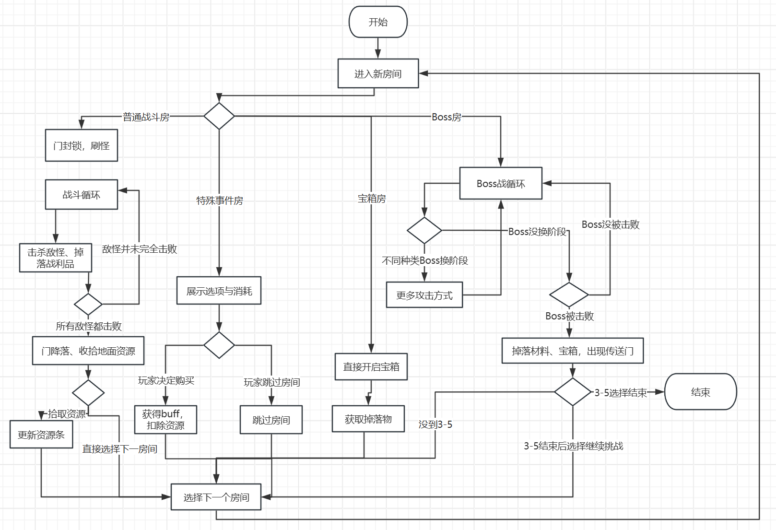
宏观房间推进循环（外部大循环）
起始房→玩家进入第一层地牢→查看小地图，选择当前房间的出入口方向。
节点 1：进入新房间
普通战斗房：门封锁，刷怪→进入微观战斗循环。
特殊事件房：生成雕像、许愿池、重铸熔炉、佣兵、酒馆、合成熔炉等等→进入交互决策分支。（节点 S）
宝箱房：直接开启→进入掉落获取流程。
Boss 房：门前有特殊警示图标→触发 Boss 战循环。
节点 2：房间清空后
状态：门锁解除，地面散落金币、能量球、材料。
玩家行为分支：
拾取资源：自动吸取金币/能量（或手动近战回收）→更新资源条。
选择下一房间：查看地图，根据路线（通往 Boss、宝箱或商店）和自身状态，做出路径规划→返回节点 1。
节点 S：特殊事件交互决策
展示选项与消耗（如雕像：花费金币换取一次性 Buff）。
玩家决策：基于当前金币存量、Build 方向决定是否购买。
反馈：获得 Buff/效果，扣除资源。→返回宏观循环。
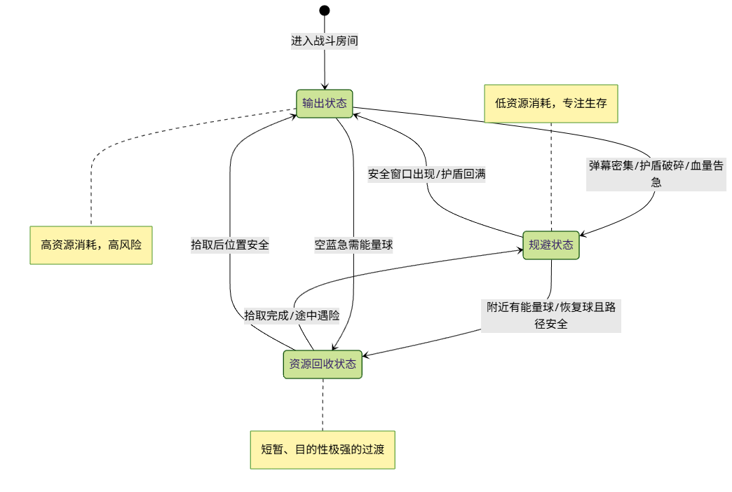

1.2 单局战术决策状态机
微观房间内战斗循环（内层核心小循环）
入口：进入普通战斗房，门封锁，怪物生成。
步骤 1：环境感知与策略初定
玩家接收信息：房间地形（掩体、箱子）、怪物类型（近战冲脸、远程弹幕、精英怪）。
即时判断：优先处理高威胁目标（如远程激光怪），或先利用掩体走位。
步骤 2：核心战斗操作循环（实时循环体）
这是整个流程图里最密集的部分，需体现“移动-攻击-资源管理”的三角关系。
A.移动与走位
输入：虚拟摇杆
行为：躲避弹幕、寻找输出位置、拉扯近战怪。
关联状态：角色移速、无敌帧（使用技能瞬间或某些角色被动）。
B.攻击与技能释放
普通攻击：自动瞄准开火（或手动瞄准）。
消耗资源：每发子弹消耗能量。→分支：能量是否足够？
是：正常开火，子弹命中/未命中。
否：扣血代替，或强制进入 0 蓝状态，只能使用近战或等回复。
伤害判定：攻击命中，结算伤害。→反馈：怪物受击硬直、血条削减。
技能释放：点击技能键。
消耗：冷却时间（CD）。
效果：爆发伤害、位移、召唤物、护甲等。→改变战场局势。
武器切换：切枪键。
意图：应对不同场景（如近战切刀清弹幕，远程切高伤输出）。
C.资源即时变动
能量消耗与回复：开火扣蓝，自然回复/击杀敌人掉落能量球回复。
护甲与血量：受击先扣护甲，护甲为 0 扣血。护甲一段时间未受伤自动回复。
步骤 3：击杀敌人后的微观反馈（击杀反馈子循环）
事件：一只怪物被击败。
反馈 1：视觉/音效（爆炸、金币）。
反馈 2：掉落物生成，依据概率表随机生成：
金币（必定）：微量。
能量球：概率掉落，回收能量。
生命恢复球：极低概率，提供少量回血。
材料：局外养成用，本局内无直接作用。
玩家即时决策：
是否立刻拾取？（金币/能量有吸引距离）
是否因拾取走位而陷入危险？→设计意图：制造风险/收益冲突。例如，一颗绿血球掉在怪堆里，引诱玩家铤而走险。
步骤 4：房间清空判定
所有怪物被击败→门锁打开，播放“清空”音效。
微观循环结束，返回宏观房间推进循环。

1.3 Boss 战循环
Boss 战循环（特殊强化循环）
入口：进入 Boss 房，播放 Boss 出场动画。
与普通战斗的差异点：
阶段机制：Boss 血量每下降 1/3，强制进入下一阶段，清空弹幕，召唤小怪或切换攻击模式。
愤怒状态：最后阶段攻击频率和弹幕密度大幅提升。
唯一掉落：掉落专属材料（用于打造特定武器），并必定出现通向下一关的传送门。
循环体：在上述微观战斗循环的基础上，增加“强制阶段跳转”和“模式学习”环节。玩家需要观察、记忆 Boss 的攻击模式，在密集弹幕中寻找输出窗口。

1.4 局内养成策略
局内养成决策循环（穿插于各房间之间）
触发时机：升级（部分模式）、进入特殊房间（如天赋选择房）、商店购买。
决策节点：系统给出 3 个随机天赋/武器/雕像选项。
决策过程：玩家快速评估当前 Build（例如，已有一个霰弹枪），选择最优强化（子弹反弹、霰弹增多等）。
决策反馈：天赋立即生效，改变后续战斗玩法。
设计意图：这是 Roguelike“每局独一无二”体验的核心，流程图中必须体现这个“选择并锁定成长”的分支。

1.5 关卡节奏与心流曲线
关卡节奏拆解包含四个观察点：难度曲线、教学引导、心流体验、挫败与成就感。本节按这四点拆，最后给出代价。
设计事实：⑴地牢结构为 3 大关×5 小关（1-1→3-5），每大关的最后一小关为 Boss 房；⑵Boss 血量每下降 1/3 强制进入下一阶段，同时清空全场弹幕、召唤小怪或切换攻击模式，最后阶段进入「愤怒状态」，攻击频率与弹幕密度大幅提升；⑶武器有 0–6 级的掉落等级，Boss 房掉落专属材料（用于打造特定武器）；⑷死亡不影响已获得的宝石与材料——失败仍有结算。
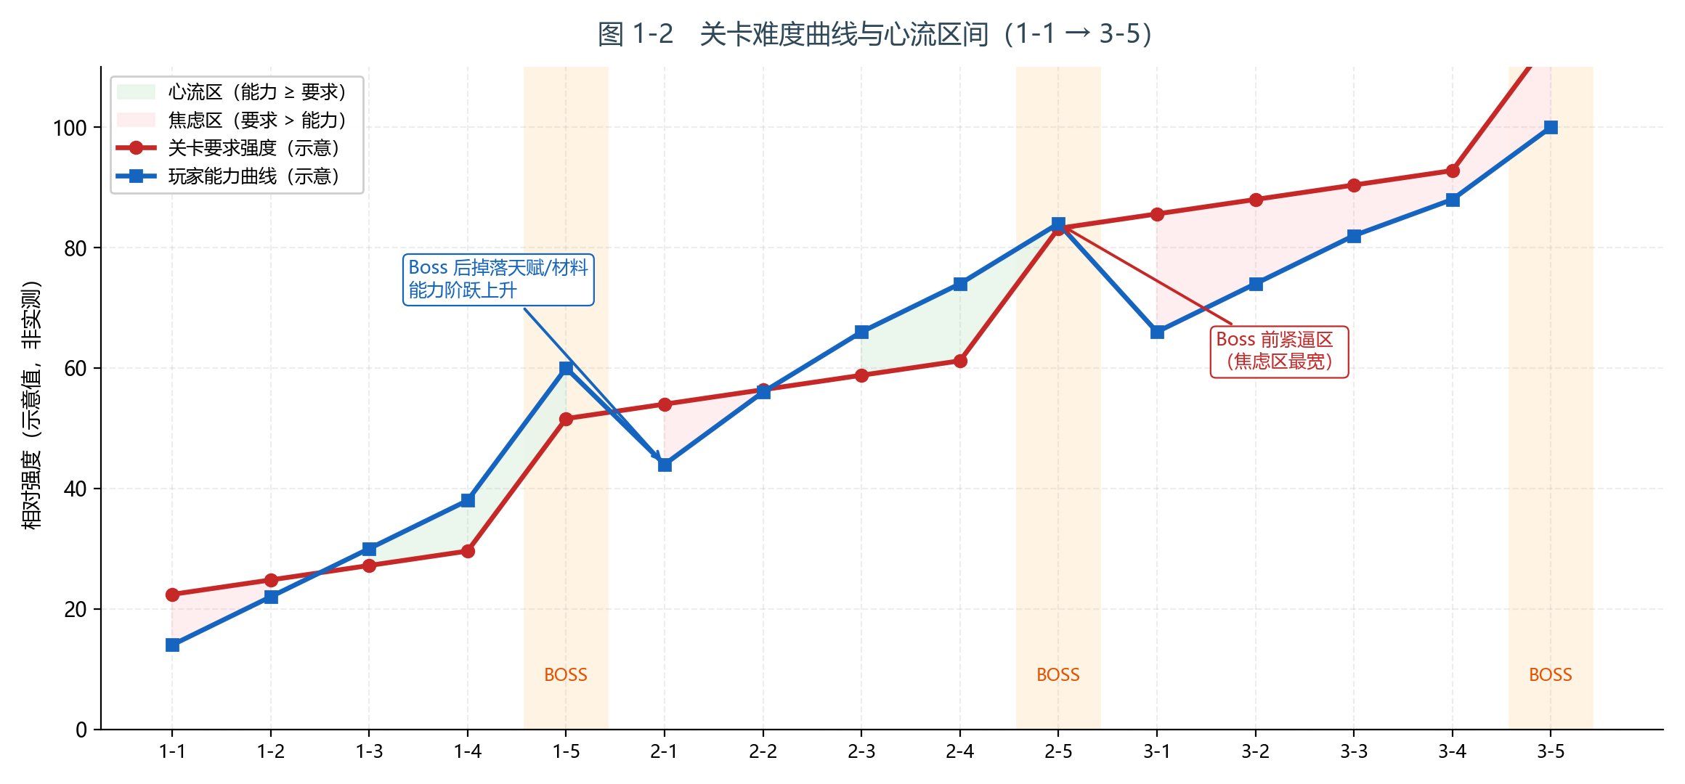
心流结构（图 1-2）：关卡要求的强度曲线是锯齿式上升——小关内平缓、Boss 处跳升；玩家能力的曲线则是阶梯式上升——每次通过 Boss 拿到天赋与材料后跃升一段。两条曲线之间的差，就是玩家所处的状态：能力≥要求时处于心流区，要求>能力时进入焦虑区。可以看出全作的焦虑区集中在三个 Boss 前（1-5/2-5/3-5），这与实际体验一致。
三条具体手法：
①用「受击保护＋护甲冷却」把战斗切成三段节奏。受击后 0.5 秒不可选中，给玩家一个喘息窗口，避免被连续弹幕锁死；护甲每秒自然回复 1 点，但受伤后需冷却 4 秒才能重新开始，冷却期间再受伤会清零进度。这两个数值共同把战斗节奏切成「输出→规避→资源回收」三段——正是图 1-1 那个状态机所描述的东西。节奏感不是靠音乐做出来的，是靠资源回复曲线做出来的。
②Boss 的阶段化把「长考题」拆成「分段题」。每 1/3 血量一个阶段、阶段间清空弹幕，意味着玩家每一段只需要处理一种攻击模式。这是「操作轻量化」思想在 Boss 战上的延续：降低单次认知负荷，而不是降低总难度。
③用两条外部通道做难度补偿：一是死亡仍有宝石结算，把「失败」从零收益变成部分收益；二是花园可以带入天赋果，给卡关玩家一条局外降低难度的路径。这两条共同构成一个软性的「动态难度」，只不过调节权交给了玩家自己。
代价：⑴全作没有基于表现的动态难度调整（DDA），难度完全静态，玩家只能靠花园与角色选择自我调节——这对不看攻略的休闲玩家不够友好；⑵Boss 阶段化的副作用是重复可玩性下降：模式一旦被记忆，难度会骤降，因此后期内容必须靠新 Boss 而不是老 Boss 的新玩法来支撑；⑶护甲 4 秒冷却在高压场景下会与「受击保护 0.5 秒」产生叠加惩罚——连续受击时玩家几乎无法恢复护甲，这是高手与新手体验差异最大的地方。

1.6 用户体验：新手路径与流失点假设
用户体验拆解包含新手路径、流失点、爽点、疲劳点。本节给出新手前 30 分钟的路径与三个高风险流失点，并给出验证方法——按照竞品分析的规范，没有验证方案的流失点假设只能算猜测。
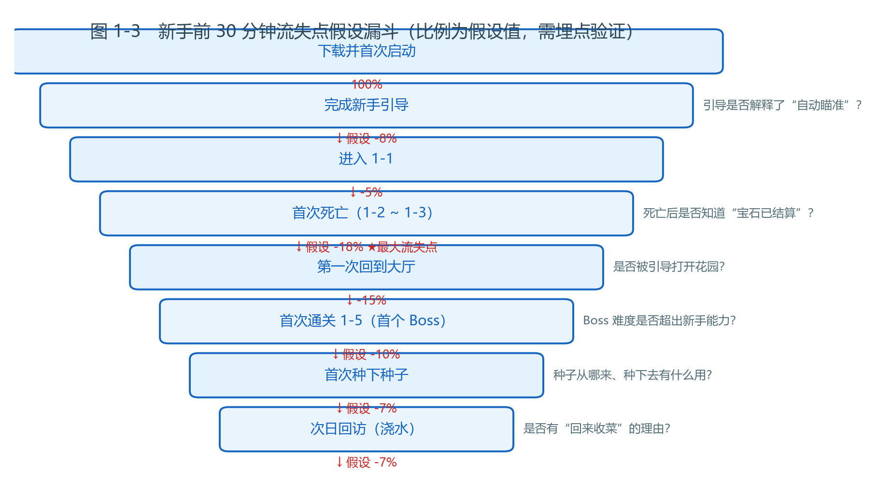
路径（图 1-3）：启动→新手引导→进入 1-1→首次死亡→回到大厅→首次击败 Boss（1-5）→首次种下种子→次日回访浇水。注意这条路径上有一个结构性问题：花园需要通关 2-1 才解锁，而「首次种植」这个动作被排在路径的后段——也就是说，玩家在最早、最脆弱的 30 分钟里，接触不到任何长线目标。
三个高风险流失点（假设）：
①首次死亡（假设最大流失点）。Roguelike 的死亡在直觉上是「归零」。如果玩家不知道宝石已经结算、材料已经保留，会认为这一局「白打了」。而结算界面目前的信息密度较低，很难在一眼之内传达「你仍然有收获」。
②第一次回到大厅。此时花园未解锁，玩家缺少「下一步做什么」的引导；大厅的信息密度远高于地牢（衣柜、花园、工坊、商店、角色选择、任务栏），新手容易失去方向。
③首次种植。种子从哪来、种下去有什么用、什么时候能收——游戏内缺少即时说明。这与 3.6 卡点一是同一个问题的两个面：跨局资源在局内没有任何即时反馈。
爽点设计的三个抓手：⑴击杀反馈——实体攻击的硬直特效、暴击字样与音效、掉落物飞向角色；⑵受击保护让「极限翻盘」成为可能（0.5 秒窗口足够脱出弹幕）；⑶技能命中大群敌人时的清屏感（如混沌打击、战意风暴）。
疲劳点：⑴中后期房间结构重复，房间内缺少随机地形变量；⑵长按蓄力类武器的节奏拖沓，与「单摇杆轻量化」的定位有冲突；⑶每天浇水是强制操作，长期看会从「仪式感」退化为「日常负担」。
验证方法（埋点方案）：建议在 1-1 进入、首次死亡（含死亡坐标）、回到大厅后的首个点击目标、花园解锁后 7 日内的种植次数四个节点埋点；核心指标为「首次死亡玩家的次日留存」，对照组为「未死亡玩家的次日留存」。若两者差距超过 15 个百分点，则说明死亡结算的信息传达确实存在问题，可以进入改进提案（详见第五章 P1）。

二、局外界面

2.1 花园种植系统

（一）定位
花园种植系统连接着“局内战斗”和“局外养成”，为玩家提供了一个低压力的长期养成渠道，通过“时间投资换取局内优势”的模式，为游戏提供了玩家留存和在线时长。
其中包括：
长线留存：通过等待种植完成（现实时间），让玩家每天上线收菜的习惯。
软性降低难度：通过收天赋菜，让玩家开局就有天赋、植物武器的优势，降低游戏开局难度。
资源循环枢纽：产出的宝石、材料、武器等，串联游戏内多个系统。
付费点设计：花圃扩展、稀有种子等等，是天然的付费点。

（二）核心机制
机制模块 | 关键规则与数据 | 设计意图（策划视角）
解锁与扩容 | 通关 2-1 后解锁。初始 3 块花圃，最多可扩至 8 块。解锁方式包括免费、宝石、内购、成就等。 | 通过渐进式解锁，作为玩家的中期目标，并自然嵌入付费点。
种子获取 | 主要来源：Boss 掉落/绿色宝箱/许愿池/机枪炮台房/实验室神秘商人（每日刷新）/地牢机器人交谈（不含 Boss 掉落种子） | 与核心战斗循环绑定，鼓励玩家反复刷图，增加游戏粘性。
种植与生长 | 交互空花圃使用种子。生长分为“一次性”（收获后消失）和“循环”（收获后保留，可重复收获）。 | 区分资源类型，让玩家在“短期收益”与“长期投资”间做选择。
照料与加速 | 浇水：必须操作。施肥：可选，可缩短生长时间。 | 浇水是强制性的“日常任务”以确保活跃；施肥是付费/稀有道具，提供“跳过等待”的爽感。
收获产物 | 产出涵盖天赋（如火盾）、材料（如木材、零件）、武器（如萝卜）、随从（如食人花）、货币（宝石）等。 | 产出覆盖游戏各系统，让花园成为一个“万能补给站”，玩家总能找到自己需要的资源。

（三）经济与资源流转图
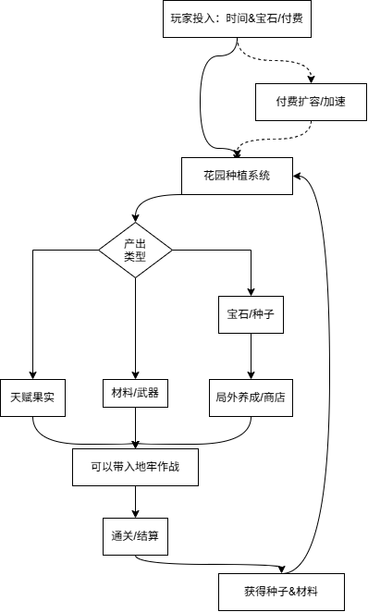
资源源点 | ➡️消耗/转化 | ➡️产出 | ➡️最终用途
地牢战斗 | 宝石+种子 | 花圃种植（需等待） | 天赋果实
每日登录 | 时间 | （施肥可加速） | 材料/武器
内购付费 | RMB | 扩容花圃/购买稀有种子 | 提高养成上限

2.2 皮肤收费系统

系统定位
该皮肤收费系统是《元气骑士》局外商业化的核心支柱。其设计原则是“只卖外观，不卖数值”，通过大厅展示、联机可见、技能效果不同于原皮等方式，将玩家的情感投入与社交炫耀需求转化为付费行为，同时可以维护零氪与付费玩家的公平体验。

核心机制表
机制模块 | 关键规则 | 设计意图
展示入口 | 大厅“衣柜”按钮、角色选择界面皮肤页签 | 局外界面是玩家停留最久、整理 Build、社交展示的场所，付费转化率最高
获取方式 | ①宝石兑换（软货币）  ②人民币直购（硬货币）  ③赛季通行证  ④活动/成就免费 | 零氪有路径，付费有特权，活跃有奖励
定价分层 | 普通皮肤：5000 宝石  稀有皮肤：12000 宝石/6 元  史诗皮肤：30 元/赛季通行证  限定联动：68 元限时 | 覆盖不同付费能力玩家，制造稀缺感
外观内容 | 角色换色、动态立绘、技能特效变色、击杀特效、音效变化 | 提升炫耀价值，但不改变碰撞箱、伤害、CD
社交展示 | 联机房间中队友可见、大厅站立动画 | 利用社交压力与炫耀心理，反哺留存与付费
平衡红线 | 皮肤特效不得遮挡弹幕、不得改变判定、不得附加属性 | 保证公平，维护口碑，避免 PaytoWin

三、完整资源流转图
本图展示了《元气骑士》从局内战斗到局外养成、再到商业化变现的完整资源循环。局内循环以“战斗—结算—养成—再战斗”为主线：玩家通过地牢战斗获得宝石、种子、材料与蓝图，并在局内养成中转化为天赋、武器、雕像等战力，反哺下一轮战斗。局外循环中，种子流入花园种植，经过生长等待与浇水后产出天赋、材料、武器、随从和宝石；材料进入工坊锻造与角色升级，宝石与 RMB 付费流入皮肤商店。皮肤通过角色展示与联机社交形成炫耀与留存价值，进而驱动玩家继续游玩与付费。
本章与前两章的区别在于“视角”：第一章看的是玩家在一次地牢探险里做了什么（行为视角），第二章看的是大厅里有哪些系统（模块视角），本章则把整个游戏当成一台机器，只跟踪一件事——资源从哪来、到哪去、在哪里被消耗、在哪里被放大。判断一个养成系统是否健康，不看它有多少功能，而看它的资源是不是“有进有出、有消耗、有沉淀”。
按这个标准，本作可以拆成四层互锁的循环：①局内循环（分钟级，即时反馈）；②局外养成循环（天级，时间驱动）；③转化循环（材料换战力，跨局累积）；④商业化循环（真实货币换外观与便利）。四层之间靠 7 条“跨层流转”连接，任何一条断掉，整台机器都会失速——这也是本章 3.6 节“流转诊断”要检查的地方。

3.1 四层循环总览

3.1.1 第一层：局内单局循环（战斗→结算→局内养成→再战斗）
一次地牢探险约 20–40 分钟，玩家在其中反复执行同一个小循环：进入房间→清怪→拾取掉落→选下一个房间。这个循环之所以能撑住几百小时的重复，靠的不是关卡数量，而是每一轮的掉落都不一样。
局内产出共有 6 类，其中只有两类留在本局：金币（本局商店/雕像消费）与能量球（本局续航）。另外四类——种子、材料、蓝图、宝石——在本局内几乎不产生任何作用（材料与蓝图甚至完全没有作用），它们的存在意义就是“被带出去”。这一点很关键：它让玩家在战斗中做的每个决定都同时具备“当下价值”和“跨局价值”。
循环的收口是“结算”。结算不是简单发奖励，而是一次资源分流：把一次战斗行为按资源类型撕成四份，分别投向四个不同的长期系统。这样做的直接收益是——同一个行为（打 Boss）能同时喂养花园、工坊、角色、皮肤四条养成线，而玩家只需要重复一件事。

3.1.2 第二层：局内→局外沉淀（资源分流与长期资产）
第二层解决的是“如何让一次性行为产生长期价值”。四种跨局资源各有明确归属：
·种子→花园：全作共 47 种植物，其中天赋类 30 种（占比 64%）、武器类 5 种、材料类 5 种、宠物类 3 种、货币类 2 种、饮品类 1 种、随机类 1 种。种子把“随机掉落”转成了“可规划的种植计划”。
·材料/蓝图→工坊与角色升级：材料是纯粹的消耗品，蓝图则决定“能不能造”。二者配合形成“先解锁、再养成”的两段式结构。
·宝石→通用局外货币：宝石是唯一可以横向流动的软货币，既能买皮肤，也能升角色、扩花圃，是整个局外经济的润滑剂。
这一层最值得注意的设计是“非可再生 vs 可再生”的二分：47 种植物中，绝大多数收获一次就消失（不可再生），只有 11 种可以每日重复收获。前者提供“一次性目标”，后者提供“每日上线钩子”——两种留存动机被拆开放在两套植物里，互不干扰。

3.1.3 第三层：局外→局内反哺（养成如何变成战力）
第三层回答的是“攒了这么多资源，到底换来了什么”。反哺只有三条通道，且都被刻意限制了上限：
·天赋果实带入开局：天赋类植株占比 64%，说明花园的核心定位不是“资源产地”，而是“进本前的构筑预设”——它把 Roguelike 里最随机的天赋三选一，部分前置成了可控决策。
·武器与配件：工坊锻造出的武器进入武器池（全作 564 把），配件（45 种）则在局内装配，二者共同构成局内 Output 的上限。
·角色升级：7 星满级共需20,500宝石（500/1000/1500/2000/2500/5000/8000），且每一星的效果全角色统一：1★生命+1、2★护甲+1、3★能量+20、4★技能冷却−2 秒、5★技能强化、6★被动天赋、7★初始武器升级。统一成长曲线让玩家可以把注意力放在“选哪个角色”而不是“算哪条成长线更划算”。
反哺的天花板控制得很紧：花圃上限 8 格、零氪上限 5 格。这意味着无论玩家肝多久，能带进局的额外优势都是有限的——养成提供的是“确定性”，不是“数值碾压”。

3.1.4 第四层：商业化与留存回流（资源出口）
第四层是整台机器的资金入口与动力回流。它的输入是真实货币与玩家的社交需求，输出是外观与便利，最终以「留存/继续游玩」的形式回到第一层，闭环成立。
·皮肤（核心营收）：只卖外观，并受一条明确的平衡红线约束——特效不得遮挡弹幕、不得改变判定框、不得附加任何属性。这条红线的价值高于它少赚的钱：它让付费与强度彻底隔离，使零氪玩家不会因对手的皮肤产生负面情绪，游戏得以长期存在于「技术决定胜负」的公共认知里。
·便利性付费（花圃扩容/加速肥料/稀有种子/宝石直购）：卖的是时间而不是数值。玩家付费后花园产出的内容与零氪完全一致，只是更快。这是移动端最安全的付费形态，因为它不改变游戏内的竞争关系。
·赛季通行证：用赛季制提供周期性的回流理由，把「长草期」压缩掉。
·社交展示→留存：联机可见性让皮肤产生炫耀价值，进而转化为继续游玩与付费意愿。这一步是整层的闭环关键——没有社交展示，外观付费的动力会下降一个量级。
这一层的特殊性在于：它是唯一不生产游戏内资源、只做资源出口（换回真实货币）的循环，但它同时又是前三层能够持续运转的资金来源。因此判断这一层设计得好不好，不看收入绝对值，而看它是否污染了前三层的公平性。本作的答案是「没有」——代价则记在 3.6 卡点三（单点货币挤压）里。

3.2 资源流转图

3.2.1 局内外资源流转与商业化闭环图
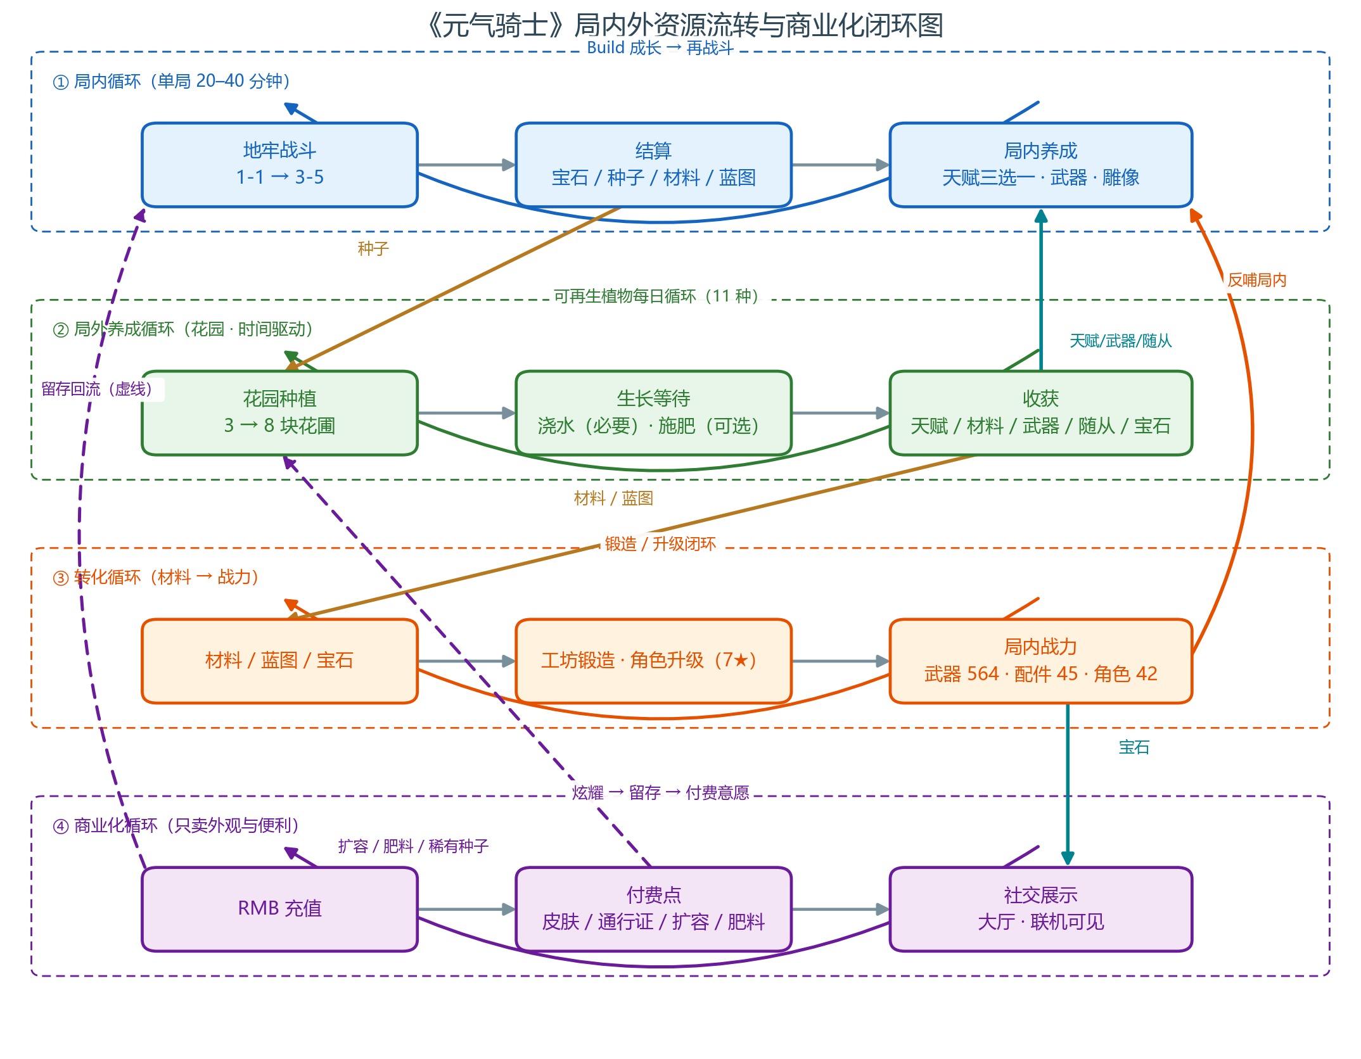
图 3-1 《元气骑士》局内外资源流转与商业化闭环图（实线＝资源正向流转，虚线＝商业化回流）
读图方式：四条横向虚线带代表四个循环层，带内左→右为资源推进方向；带内上方的弧线为该层的自循环（表示“这一层会重复发生”）；带与带之间的箭头是跨层流转，也是本章的诊断重点。

3.2.2 资源流转节点总表
下表把图 3-1 里的每一个节点展开成“输入—输出—去向”三列。编号 1–6 为局内层，7–14 为局外养成层，15–20 为转化层，21–27 为商业化层，28–30 为留存闭环。
编号 | 节点名称 | 所属模块 | 输入资源 | 输出资源 | 流向节点 | 设计意图/备注
1 | 地牢战斗 | 局内循环 | 玩家操作、局内养成 | 战斗结果 | 结算 | 核心玩法，所有资源的总产出源头；单局 20–40 分钟
2 | 结算 | 局内循环 | 战斗结果 | 金币/能量（留局内）＋种子/材料/蓝图/宝石（跨局） | 局内消费、花园、工坊、角色、皮肤商店 | 一次行为按资源类型撕成多份，同时喂养四条养成线
3 | 局内消费（商店/雕像/天赋房） | 局内循环 | 金币 | 一次性 Buff、战力提升 | 地牢战斗 | 金币只在本局有效，制造“本局花掉 vs 攒出去”的取舍
4 | 局内养成（天赋三选一/武器/雕像） | 局内循环 | 结算资源、局内掉落 | Build 战力 | 地牢战斗 | 单局内的锁定式成长，保证每局独一无二
5 | Boss 战 | 局内循环 | 操作、Build | 专属材料、传送门 | 结算、下一关 | 把关卡推进与专属材料产出绑定，制造“必打”动机
6 | 死亡/通关 | 局内循环 | —— | 结算宝石（按进度折算） | 局外系统 | 失败也有产出，把挫败感转化为“至少没白打”
7 | 每日登录/浇水 | 局外驱动 | 真实时间、玩家操作 | 生长进度 | 花园种植 | 用“浇水”这一强制操作制造每日上线习惯
8 | 花园种植 | 局外养成 | 种子、花圃空位 | 种植中的作物 | 生长等待 | 把局内的随机掉落转成可规划的种植计划
9 | 生长等待 | 局外养成 | 时间、浇水 | 成熟作物 | 收获 | 延迟满足，制造期待感；同时是付费加速点的插入位置
10 | 收获 | 局外养成 | 成熟作物 | 天赋果/材料/武器/随从/宝石 | 工坊、角色升级、皮肤商店、局内 | 局外循环的枢纽，产出覆盖面最广
11 | 可再生植物循环 | 局外养成 | 已收获的可再生植株 | 次日的同种产物 | 收获 | 全作仅 11 种可再生植物，是每日留存的直接钩子
12 | 花圃扩容 | 局外养成 | 宝石/RMB | 更多花圃格位 | 花园种植 | 3→8 格；零氪上限 5 格，为付费留出空间但保留零氪路径
13 | 施肥（加速） | 局外养成 | 肥料道具 | 缩短生长时间 | 生长等待 | 便利性付费，只压缩等待，不改变产出内容
14 | 种子获取 | 局外养成 | 战斗掉落/宝箱/许愿池/神秘商贩/活动 | 种子 | 花园种植 | 与核心战斗强绑定，是“反复刷图”的主要动机之一
15 | 工坊锻造 | 转化循环 | 材料＋蓝图 | 武器（进入武器池） | 局内战斗 | 把“打到的材料”变成“能带进局的输出”
16 | 配件装配 | 转化循环 | 配件（45 种） | 武器上限提升 | 局内战斗 | 配件是与武器解耦的“二次构筑”，延长单把武器的生命周期
17 | 角色升级（1–7★） | 转化循环 | 宝石 20,500＋材料 | 生命/护甲/能量/技能冷却/被动/初始武器 | 局内战斗 | 全角色统一成长曲线，降低玩家的计算与比较负担
18 | 角色解锁 | 转化循环 | 宝石 4,000–20,000/RMB/成就 | 新角色（42 位） | 局内战斗 | 角色卖的是“玩法差异”而非数值强度
19 | 钓鱼系统 | 转化循环 | 鱼竿/鱼饵＋时间 | 渔获（含 S 级产物） | 局内战斗、配件（渔获配件） | 独立于战斗的第二条轻玩法资源线，服务非战斗向玩家
20 | 武器进化/合成 | 转化循环 | 武器＋材料/配件 | 进化后武器 | 局内战斗 | 18 条进化链，把“过时的旧武器”继续留在循环里
21 | 皮肤商店 | 商业化 | 宝石/RMB | 皮肤 | 角色展示、联机社交 | 只卖外观，承担主要营收
22 | 赛季通行证 | 商业化 | RMB | 赛季奖励线、限定皮肤 | 皮肤商店、局外系统 | 用赛季制提供周期性回流理由
23 | 宝石直购 | 商业化 | RMB | 宝石 | 全系统 | 给“不想等”的玩家一条捷径，同时不堵死免费路径
24 | 花圃扩容付费 | 商业化 | RMB | 花圃格位 | 花园种植 | 中期付费目标，把养成上限做成商品
25 | 加速肥料付费 | 商业化 | RMB/宝石 | 跳过等待时间 | 生长等待 | 把“时间焦虑”变现，是最典型的便利性付费
26 | 稀有种子付费 | 商业化 | RMB/宝石 | 稀有作物 | 花园种植 | 内容型付费，提供“抽到稀有”的惊喜感
27 | 社交展示 | 社交 | 已解锁皮肤 | 炫耀价值、社交可见性 | 留存/继续游玩 | 联机可见性是外观付费的核心驱动力
28 | 成就/每日任务 | 局外驱动 | 行为达成（如成就解锁警官） | 宝石、角色、道具 | 角色解锁、皮肤商店 | 用目标感把“无事可做”填满，延长生命周期
29 | 留存/继续游玩 | 情感反馈 | 社交展示、成长进度 | 在线时长、付费意愿 | RMB 付费、局内循环 | 把炫耀与目标转成动力，是整台机器的最终出口
30 | RMB 付费 | 商业化 | 真实货币 | 上述全部付费点 | 商业化模块 | 集中在外观与便利，不直接售卖战斗数值

3.3 核心资源经济总表
资源名称 | 类型 | 主要来源 | 主要消耗 | 核心作用 | 是否与付费相关
宝石 | 软货币 | 地牢结算、花园收获、每日任务/成就 | 皮肤商店、角色升级、花圃扩容 | 唯一可横向流动的通用局外货币，整个局外经济的润滑剂 | 可免费获取，也可 RMB 直购
种子 | 养成消耗品 | 地牢掉落、Boss 掉落、绿色宝箱、许愿池、神秘商贩、活动 | 花园种植 | 花园系统的核心投入物，把随机掉落转为可规划的生产 | 稀有种子可付费获取
材料（零件/铁矿/生物质/木材） | 养成材料 | 地牢结算、花园收获（齿轮花/铁树/蓝藻花/橡树） | 工坊锻造、角色升级 | 纯消耗品，是“刷图→变强”的中间介质 | 不直接售卖，保证公平
蓝图 | 解锁道具 | 地牢结算、Boss 掉落 | 工坊锻造 | 决定“能不能造”，与材料形成“先解锁、再养成”的两段式 | 不直接售卖
金币 | 局内货币 | 击杀掉落、房间清理 | 雕像、商店、许愿池 | 只在本局有效，制造“本局花掉 vs 攒出去”的取舍 | 否
能量球 | 局内续航 | 击杀掉落 | 补充能量 | 决定本局能否持续输出，是唯一的局内续航资源 | 否
天赋（局内三选一） | 局内增益 | 局内天赋房 | 带入后续房间 | 单局 Build 成长的核心，Roguelike 随机性的主要来源 | 否
天赋果（花园） | 局外增益 | 花园收获（30 种天赋类植物，占 64%） | 开局带入 | 把局内最随机的“三选一”部分前置为可控决策 | 否
武器 | 局内装备 | 花园收获、地牢掉落、工坊锻造 | 带入地牢 | 局内主要输出手段，全作 564 把、20 个类别 | 否
配件 | 局内改装件 | 工匠/工程师 NPC/配件大师/兑换机/渔获产物 | 装配到武器 | 与武器解耦的“二次构筑”，45 种，延长单把武器寿命 | 否
随从 | 局内助手 | 花园收获、局内随从房 | 带入地牢 | 提供辅助输出与治疗，影响容错而非爆发 | 否
生命值/护甲/能量 | 局内生存资源 | 初始面板、角色升级、饮料、食物、雕像 | 受击扣护甲→扣生命；开火耗能量 | 局内三条基础资源线，共同决定“能打多久” | 否
技能专属资源 | 局内技能资源 | 连击次数、炮台零件、转枪值、时空能量、巨型沙虫、剑意、斗志、战意、星能、爆发值、电量、阴阳值、火候值（共 13 条） | 技能释放消耗 | 给“需要攒”的技能一个可视化进度反馈 | 否
渔获 | 跨局产出 | 钓鱼（8 张分类表：鱼竿/钓鱼点/S-A-B-C 级/特殊渔获） | 直接使用或转化为渔获配件 | 独立于战斗的第二条产出线，服务非战斗向玩家 | 否
皮肤 | 外观商品 | 皮肤商店、赛季通行证、活动 | RMB/宝石 | 社交展示与情感消费的载体 | 核心付费点
赛季币 | 赛季货币 | 赛季任务 | 赛季商店 | 把赛季活跃度圈在赛季内部的次级货币 | 与通行证相关
RMB | 硬货币 | 玩家充值 | 花圃扩容、加速肥料、稀有种子、皮肤、通行证、宝石直购 | 商业化收入的唯一入口 | 付费点
玩家时间 | 隐性资源 | 每日登录、浇水、刷图 | 所有成长路径 | 整台机器的最终燃料，也是唯一可被付费替代的资源 | 可通过付费替代

3.4 商业化付费点配置表
付费点 | 类型 | 消耗 | 影响范围 | 设计意图 | 是否影响平衡
皮肤 | 外观 | RMB6/30/68 元；宝石 5,000–12,000 | 角色外观、动态立绘、技能特效变色、击杀特效、音效 | 核心营收项；靠大厅展示与联机可见驱动 | 否，不改碰撞箱、伤害、CD
赛季通行证 | 内容＋外观 | RMB | 赛季奖励线、限定皮肤 | 提供周期性的回流理由与付费深度 | 否，仅外观与资源
花圃扩容 | 便利性 | RMB/宝石 | 花圃格位（3→8） | 把养成上限做成商品，是中期付费目标 | 否，仅提升产出效率
加速肥料 | 便利性 | RMB/宝石 | 缩短生长等待时间 | 把“时间焦虑”变现，最典型的便利性付费 | 否，不改变产出内容
稀有种子 | 内容/便利 | RMB/宝石 | 获得稀有作物 | 提供付费惊喜感与稀有天赋 | 否，零氪可通过活动获得
宝石直购 | 软货币 | RMB | 兑换皮肤/升级/扩容 | 给“不想等”的玩家一条捷径，同时不堵死免费路径 | 否，宝石也可免费获取
角色解锁 | 内容 | 宝石 4,000–20,000/RMB/成就 | 解锁新角色（42 位） | 内容付费；零氪有明确路径（宝石或成就） | 否，角色卖玩法差异而非数值碾压
钓鱼消耗品 | 便利性 | 宝石 | 鱼饵、鱼竿 | 为轻玩法提供的消费口，不影响战斗强度 | 否
复活/续关 | 便利性 | RMB/宝石（仅部分模式） | 本局继续 | 降低挫败，但严格限定在部分模式，避免破坏 Roguelike 的失败成本 | 边界项，需谨慎
每日礼包/首充 | 综合 | RMB | 宝石＋道具 | 新用户转化与首充引导 | 否
限定联动皮肤 | 外观 | RMB68 元，限时 | 联动皮肤 | 用 FOMO 制造稀缺感，拉高单次付费峰值 | 否
⚠️平衡红线（约束条件） | 规则 | —— | 皮肤特效不得遮挡弹幕、不得改变判定、不得附加属性 | 这条红线的存在，是“只卖外观”能成立的前提，也是长线口碑的基础 | 这是全表最重要的约束

3.5 关键数值锚点
流转图只描述方向，不描述量级。下面把本章涉及的关键数值集中列出，作为读者评估“这条循环有多重”的量化依据，同时也是附录 A 数值表的索引。
环节 | 关键数值 | 数据来源
单局时长 | 约 20–40 分钟（一次完整的 1-1→3-5） | 【实测】
花园解锁与容量 | 通关 2-1 后开启；初始 3 格，上限 8 格，零氪上限 5 格 | 【实测】
花圃解锁成本 | 5000 宝石×2/5 元/10 元×2 | 【实测】
角色满星总成本 | 20,500 宝石（500/1000/1500/2000/2500/5000/8000） | 【实测】
角色解锁成本带 | 4,000（刺客）～20,000 宝石（超界者/古代元素使/超时空忍者/特种骑士部队） | 【实测】
货币类植物收益 | 宝石花：288 宝石/1 天/一次性；宝石树：222 宝石/天（4 天成熟，可再生） | 【实测】
植物规模 | 47 种——天赋类 30（64%）/武器类 5/材料类 5/宠物类 3/货币类 2/饮品类 1/随机类 1 | 【实测】
可再生植物 | 11 种（每日可重复收获，构成每日留存钩子） | 【实测】
武器规模 | 564 把，分 20 个类别（手枪类→神话武器） | 【实测】 A
配件规模 | 45 种（常规配件 41＋渔获配件 4） | 【实测】 A
角色规模 | 42 位；技能 102 个；技能专属资源条 13 个 | 【实测】 A
护甲回复 | 自然回复每秒 1 点；受伤后需冷却 4 秒才重新开始，冷却期间再受伤会清零进度 | 【实测】 A·核心规则表
受击保护 | 受击后 0.5 秒内不可选中（对应状态表「不可选中」） | 【实测】 A·核心规则表
额外护甲回复（黄盾） | 每 1.6 秒回 1 点，持续 6 秒共 4 次，且不会被受击打断 | 【实测】 A·核心规则表
伤害计算管线 | 面板攻击力→内部攻击力→外部攻击力→实际伤害→命中后修正（共 5 段） | 【实测】 A·核心规则表
暴击倍率 | 物理暴击 200%/元素暴击 100%（持有「元素精通」时两者同步） | 【实测】 A·核心规则表
常规攻速钳制 | 取值范围为基础攻速的 0.1×～10×；蓄力攻速不受该限制 | 【实测】 A·核心规则表

3.6 流转诊断：三个结构性卡点
把上面四层循环放在一起看，会发现三个可以量化、也值得改进的结构性问题。它们不是“做得不好”，而是“做得太整齐”带来的副作用——这正是竞品拆解能提供的价值。

卡点一：局内产出中「与本局无关」的资源占了 4/6
现象：局内共产出 6 类资源，其中只有金币与能量球留存在本局；种子、材料、蓝图、宝石 4 类在本局内完全不产生作用（材料与蓝图甚至完全没有对应功能）。
好处：资源归属极其清晰。玩家在战斗中不需要做任何复杂的资源换算，捡就完了。这正是“操作轻量化”的体现。
风险：新玩家第一次捡到「零件」「蓝图」时得不到任何即时反馈，会产生“这东西有什么用”的困惑；而这份困惑要等到第一次主动打开工坊才被解答——中间可能隔了好几局。对一个以“30 秒上手”为卖点的游戏来说，这是一处明显的体验缝隙。
改进建议：在结算界面增加一个「本次收成」预览条，把 4 类跨局资源各给一行“现有量+一句用途”；或在该类资源首次获得时弹一次轻量教学（不打断战斗，仅在结算页出现）。成本极低，收益是把“看不懂的掉落”变成“看得见的进度”。

卡点二：花园的供给远大于需求（11 种可再生植物 vs8 个格位）
现象：全作可再生植物共 11 种，但花圃上限只有 8 格，零氪上限更是只有 5 格。
影响：至少 3 种可再生植物在任何配置下都不可能被长期种植。而如果考虑收益最优解通常只集中在 3–4 种（宝石树、仙人掌、火龙果树、曼德拉草），实际被“淘汰”的植物会更多。这些植物占用了完整的策划、美术与数值成本，却几乎不进入玩家的决策——这是典型的“设计了但没被玩到”。
改进建议：方案 A，把花圃按功能分层（天赋圃/材料圃/货币圃各限若干格），让不同类型的植物不互相竞争，格位压力被转化为“每类里选最好的一个”；方案 B，为冷门植物增加“组合增益”（同时种植特定两株时获得额外效果），把格位压力转化为搭配玩法；方案 C，把花圃扩容做成“可叠加的模块”（如第 9 格起为稀有品类专用），让扩容本身也产生策略价值。

卡点三：宝石是单点通用货币，同时承担三条消耗线
现象：宝石既是皮肤商店的结算货币，也是角色升级（满星 20,500）与花圃扩容的主要货币；而它的产出（地牢结算＋花园收获）是所有系统共享的。
影响：任意一条线的定价变动都会挤压另外两条。最明显的是角色解锁成本带——从刺客的 4,000 宝石拉到超界者/古代元素使/超时空忍者/特种骑士部队的 20,000 宝石（5 倍）。对零氪玩家而言，这等于把“解锁下一个角色”和“买第一款皮肤”变成了直接竞争的选择，而角色解锁通常优先级更高，于是外观付费的转化窗口被显著推迟。
改进建议：引入次级货币来分流通胀压力——游戏内已有的「赛季币」就是现成的载体，可以把部分角色解锁或道具消耗改由赛季币承接；或者给不同来源的宝石加软性分隔（例如“地牢结算宝石”只能用于角色与锻造，“花园宝石”才能买皮肤），在不破坏单一货币简洁性的前提下完成定向引导。

三个卡点的汇总与优先级
按“改动成本÷收益”排序，建议的实施顺序是：卡点一（结算页预览，1 人日）→卡点二（花圃分层，需数值验证）→卡点三（货币分流，涉及商业化定价，需与运营对齐）。
卡点 | 现象 | 影响 | 改进建议 | 改动成本 | 收益
卡点一 | 局内产出与本局无关 | 6 类输出里 4 类本局零作用，新玩家即时反馈缺失 | 结算页增加「本次收成」预览；首次获得时轻量教学 | 低 | 高
卡点二 | 花园供给>需求 | 11 种可再生植物争抢 8 格（零氪 5 格），部分设计被浪费 | 花圃按功能分层；冷门植物加组合增益；扩容模块化 | 中 | 中
卡点三 | 单点货币承担三条消耗线 | 宝石定价互相挤压，角色解锁推迟了外观付费窗口 | 引入次级货币（赛季币）分流；或按来源软性分隔 | 高 | 高

四、设计意图
《元气骑士》的成功可归纳为「操作轻量化×构筑重决策」的双轨设计：它没有降低 Roguelike 的策略深度，而是把难度从「操作」搬到了「选择」，从而在移动端单手操作的前提下保住了 Roguelike 的核心魅力。
本章不重复前两章的系统拆解，而是回答一个问题：这些系统为什么这么设计。每一节都遵循同一个结构——先给出可观察的设计事实（来自本文附录的 564 把武器/45 种配件/42 个角色/102 个技能/47 种植物/36 项核心规则），再推断设计意图，最后标注它的代价。只讲优点的分析没有价值：任何设计都是在约束下做的取舍，把取舍写清楚才叫竞品拆解。
贯穿全作的三条主线是：
·操作轻量化：自动瞄准＋单摇杆移动＋短单局时长，把 Roguelike 的认知负担压到最低；
·构筑重决策：策略深度放在「选择并锁定成长」上，让每一局的走向由玩家的判断决定；
·稳固三角：数值克制（护甲＋能量双资源限制输出上限）→循环养成（花园/锻造提供跨局目标）→赛季内容（维持回流）。

4.1 操作轻量化：把认知负担压到最低
设计事实：⑴角色没有准星，攻击由系统自动索敌——瞄准范围为距离角色 13 格内、不被障碍物阻挡的最近的敌人，该敌人脚底会出现红圈提示；⑵移动由虚拟摇杆负责，攻击键与移动互不冲突；⑶所有攻击范围以「格」为统一单位（例如挥砍的单位范围是半径 1.6 格的半圆），判定可预期；⑷一次完整的地牢探险约 20–40 分钟。
设计意图：把「准星管理」这个认知负担整体拿走。玩家只需要处理两件事——走位和开火时机，而这两件事恰好是弹幕射击最核心的乐趣。这也是移动端动作游戏唯一可行的解法：单手持机时，同时精确控准星和走位必然导致操作精度崩溃。
数据的旁证：42 个角色中，有 40 个的初始移速都是 6.5（例外只有陷阱大师 6.0 与皮套王子 7.0）。移动手感被刻意标准化，说明开发方把「操作基线」当成公共资产，不允许角色在基础手感上产生差异——角色的差异全部留给了技能与面板。
代价：自动瞄准会削弱远程武器的操作表达空间（你无法「拉枪线」）。开发方的补偿方式是保留少量手动瞄准型技能——精灵的「专注射击」进入瞄准状态并可手动瞄准、枪手的「狩猎领域」需要拖动准星指定区域。也就是说，手动瞄准没有被删掉，而是被降级成了一个技能特性，作为给硬核玩家的可选深度。

4.2 数值克制：护甲＋能量双资源的「输出上限」设计
设计事实：⑴护甲以每秒 1 点的频率自然回复，但角色受伤后回复暂停，需冷却 4 秒才能重新开始，且冷却期间再受伤会使进度清零；⑵受击后 0.5 秒内进入「不可选中」，该保护还会屏蔽首次异常状态伤害（这就是中毒对角色只结算 2 次、而面板写着持续 5 秒的原因）；⑶开火消耗能量，能量耗尽则无法继续输出；⑷角色初始防御为 0，且面板防御换算为实际防御是对数式的（面板±35 才对应实际±9）。
设计意图：护甲不是「血量第二层」，而是节奏资源。它限制的不是总生存时间，而是「连续承受伤害的能力」——4 秒冷却强制玩家在受伤后必须进入一段保守期。能量则是输出预算，强制玩家在「持续输出」与「留蓝应急」之间做权衡。两条资源叠加，构成一个隐形天花板：你不可能一边无限挨打、一边无限输出。
数据的旁证：角色的三条基础资源被允许做极端分配——圣骑士生命 1→2/护甲 8→9、狼人生命 11→12/护甲 1→2、超界者生命 1→2＋能量 30→50（全场最低）。开发方没有把角色往中间调，而是用极端分配制造差异，再用被动技能去补它的短板（圣骑士的「能量护盾」、超界者的「维度穿梭」）。
代价：双资源让数值平衡从一维变二维，调一个必然影响另一个。这也解释了为什么会出现「高效反应堆」这种只为降低蓝耗而存在的配件，以及 13 条「技能专属资源条」——当基础资源不够表达时，系统只能不断新增资源类型。从设计上看这是复杂度泄漏：玩家的心智负担被转移到了「记住自己还有哪些槽位」上。

4.3 伤害管线：为什么用「顺位」而不是「数值」做平衡
设计事实：⑴一次攻击的伤害要经过 5 段计算——面板攻击力→内部攻击力→外部攻击力→实际伤害→命中后修正；⑵不同顺位之间的百分比变化一律乘算（n×(1+a)×(1+b)×…），相同顺位内则加算；⑶暴击倍率按类型区分：物理暴击 200%、元素暴击 100%，持有「元素精通」天赋时二者同步；⑷激光类攻击的外部攻击力不受常规加成影响，转而影响实际伤害；⑸存在一个按「受加成情况」而非形态划分的第四分类（Ⅱ类实体：雕像攻击、气功波、子母弹的子弹等）。
设计意图：这套管线真正的价值不在「算得准」，而在它提供了高分辨率的平衡旋钮——同一个「+100%」，放进内部攻击力、外部攻击力还是实际伤害，最终结果可能相差数倍。策划要削弱一个过强武器，不必改数值，只要把它的加成挪到更靠后的顺位即可。
典型案例：「元素爆发」标称+100%，但它的真实设计价值是让后续所有「固定增加值」翻倍——这是一个「前置放大器」，而不只是一个增伤天赋。同样，「背水一战」（每损失 1 点生命+33.3%，上限+150%）作用在外部攻击力，而「黄金律法」（每 60 金币+1，上限+3）作用在面板攻击力，两者叠加时后者的收益会被前者放大。
代价：规则复杂度极高（仅在本文附录中就收录了 683 条明细），对玩家的可读性是灾难。开发方的应对是用 UI 掩盖复杂度——玩家只看到最终飘出的伤害数字，看不到中间五段。这在体验上是成功的，但代价是玩家永远无法自己算出最优解，只能依赖社区 Wiki，这反过来又抬高了硬核玩家的学习门槛。

4.4 构筑重决策：随机性被放在「选择」而不是「结果」上
设计事实：⑴局内升级给三个随机天赋供选择；⑵武器共 564 把、20 个类别，配件 45 种；⑶配件与武器解耦——同一把武器换一个配件就是另一套打法；⑷存在 5 种消耗型升级配件（进阶套件/便携式烤炉/金色喷漆/蓝色喷漆/时间机器），使用后配件消失；⑸武器之间有 18 条进化链（如雪狐→大雪狐→巨雪狐→雪狐土豪金→雪狐玫瑰金）。
设计意图：Roguelike 的随机性有两种投放位置——随机给什么（结果随机）与随机让你选什么（选择随机）。本作把随机性几乎全部投在前者，而把后者的决策权完整交给玩家。这就是「重决策」的含义：你拿到什么是命，但怎么用是本事。
配件层的价值：配件是这套设计里最聪明的一层。它让「同一把武器」可以承载多套构筑——一把霰弹枪装上「弹药袋」变成 5 发散射，装上「子弹时间」变成慢速高伤，装上「"残酷"芯片」变成暴击流。武器的数量被配件乘了一次，而且在数值上不需要新增武器。
代价：理论组合空间极大，但实际有效组合远小于理论值。从角色评价中的反复出现的「数值低下、不建议使用」可以看出，武器强度曲线并不齐——绝大多数武器在绝大多数构筑里都只是过渡品。这不是 Bug，而是「低概率产出高价值物品」这一设计必然的副产品，但它让 564 这个数字的实际可用比例大打折扣。

4.5 状态系统：统一模板＋定点破例
设计事实：⑴状态分三层——无敌与行动豁免（不可选中/免疫伤害/霸体/隐身）、伤害抵消与护盾（抵消伤害/红盾/黄盾）、异常状态（灼烧/冰冻/中毒/感电/眩晕/疲劳/临时元素盾）；⑵异常状态的规则高度一致：固定持续时长、固定伤害频率、有对应元素盾免疫、通常不可叠加、无视敌人抗性、对随从无效；⑶但每一项都留 1–2 个例外；⑷元素圈（毒/火/冰/电/恶臭）也遵循同一套模板——判定圆＋定时伤害＋对应元素盾免疫。
设计意图：模板化让新增状态的成本降到极低（换一个元素参数即可），而定点破例让每个状态拥有「记忆点」，避免同质化。表格化的对比很直观：灼烧对角色 2 秒/每秒 1 点，冰冻对角色 1.375 秒但对敌人 2.75 秒（角色身上只有一半时长），中毒每 2 秒才结算一次（因为受击保护吃掉了首次伤害，实际只掉 2 次血），感电的后续电弧则无视受击保护——同一套模板，四种完全不同的手感。
代价：破例过多会让玩家无法建立稳定预期。最典型的是元素盾：毒盾能免疫绿色毒圈，却不能免疫「绿爵士与邪能波风刑斧的毒火圈」（因为那是物理伤害）；水晶王蟹的冰冻只有 0.5 秒。这类例外在多个系统上反复出现（异常状态、元素圈、武器特效、配件适配），最终使「什么是通用规则」变得难以回答。对一款主打轻量化的游戏而言，这是复杂度从数值层向规则层的转移。

4.6 角色设计：用「极端面板＋被动补偿」做差异化
设计事实：⑴共 42 位角色、102 个技能；⑵7 星升级效果全角色完全统一（1★生命+1、2★护甲+1、3★能量+20、4★技能冷却−2 秒、5★技能强化、6★被动天赋、7★初始武器升级），满星共需 20,500 宝石；⑶技能冷却的缩减幅度高度标准化——所有技能都是「减 2 秒」或「减 1 秒」（多段技能统一减 1 秒）；⑷存在 13 条「技能专属资源条」；⑸解锁条件分四档：初始解锁/付费（13 个）/宝石 4,000–20,000（11 个）/兑换券×8（5 个）。
设计意图：差异化不做在「成长曲线」上，而做在「面板分配＋被动」上。这条原则的直接收益是降低玩家的比较成本——你不需要算「哪个角色的成长更快」，因为成长完全一样；你只需要比较初始面板与技能。
「技能专属资源条」是一套被低估的设计：刺客的连击次数、工程师的炮台零件、警官的转枪值、机械姬的电量、剑宗的剑意、枪客的斗志、领主的战意、占星师的星能、戏法师的爆发值、阴阳家的阴阳值、厨娘的火候值、矿工的巨型沙虫、超时空忍者的时空能量——共 13 条。它们的本质是给「需要攒」的机制一个可视化进度反馈，同时把技能强度与「操作积累」绑定。更精细的是，它们的解锁门槛被刻意分成三档：本角色自带（戏法师/机械姬/厨娘）、选了特定技能才出现（刺客/工程师/警官等 6 位）、必须先拿被动或升星（剑宗需五星/领主/占星师/阴阳家）。这是典型的新手期信息量控制：不该在第一眼出现的东西，就先不出现。
代价：「初始武器与被动不匹配」是本作反复出现的失败模式。特种骑士部队的初始武器「数值过于低下，甚至受不到其被动的加成」；枪手的初始武器是一个通用的「霰弹枪」而非角色专属；皮套王子的皮套武器足够强势，反而让初始武器失去存在意义。这说明这些角色的设计意图没有在数值上落地——意图是「初武作为过渡」，但设计出来的初武要么太弱无法过渡，要么太强喧宾夺主。

4.7 局外养成：花园其实是一个「进本前的构筑预设」系统
设计事实：⑴共 47 种植物，其中天赋类 30 种，占比 64%，其余为武器类 5、材料类 5、宠物类 3、货币类 2、饮品类 1、随机类 1；⑵成熟周期分为 1/2/3/4/7 天；⑶稀有度分普通/特殊（活动）/传说三档；⑷可再生植物 11 种，其余 36 种一次性；⑸花圃初始 3 格、上限 8 格、零氪上限 5 格。
设计意图：天赋类占 64%这个比例说明了一切——花园的主业不是产材料，而是把局内最随机的「天赋三选一」部分前置成可控决策。玩家花一天时间种一颗火盾果，换来的不是资源，而是开局就确定的一条 Build 主线。这实际上是在 Roguelike 的随机性外层，加了一层「可规划的确定性」。
时间成本阶梯：成熟周期与效果强度严格挂钩——1 天的植物给普通属性，3–4 天给核心天赋（火盾/毒盾/刺盾/商店半价），7 天的曼陀罗花换来一只随从。这条阶梯把「等待」本身变成了可衡量的成本，也让玩家的花圃排期产生了策略性（今天种什么，取决于明天要打哪一关）。
代价：供给大于需求。11 种可再生植物争抢 8 个格位（零氪只有 5 格），必然有过半植物在任何配置下都不会被长期种植；考虑到收益最优解通常只集中在 3–4 种，实际被浪费的设计更多。详见 3.6 卡点二。

4.8 商业化：只卖外观为什么能成立
设计事实：⑴皮肤定价分四层——普通 5,000 宝石/稀有 12,000 宝石或 6 元/史诗 30 元或赛季通行证/限定联动 68 元限时；⑵存在一条明确的平衡红线：皮肤特效不得遮挡弹幕、不得改变判定框、不得附加任何属性；⑶便利性付费集中在花圃扩容、加速肥料、稀有种子、宝石直购；⑷角色解锁有免费路径——警官需要完成成就「老练的赏金猎人」、气宗需要完成成就「不打不相识」。
设计意图：在移动端，付费设计的第一风险不是「定价不合理」，而是「让玩家觉得被碾压」。「只卖外观」本质上是一份口碑保险：它把付费与强度彻底隔离，使零氪玩家不会因为对手的皮肤而产生负面情绪。这条红线的价值远高于它少赚的钱——它让游戏可以长期存在于一个「技术决定胜负」的公共认知里。
便利性付费的定位：花圃扩容、加速肥料、稀有种子卖的都是时间而不是数值。玩家付费后花园产出的内容与零氪完全一致，只是更快。这是移动端最安全的付费形态，因为它不改变游戏内的竞争关系。
代价：宝石是单点通用货币，同时承担皮肤商店、角色升级、花圃扩容三条消耗线，任意一条定价变动都会挤压另外两条。角色解锁成本带从 4,000 宝石（刺客）拉到 20,000 宝石（超界者等四个角色），实际上是牺牲了外观付费的转化窗口去支撑角色内容付费。详见 3.6 卡点三。

4.9 缺陷诊断：五个没有落地的设计意图
把 564 把武器、45 种配件、42 个角色与 102 个技能放在一起看，可以定位出五处「设计意图与实现结果不一致」的地方。它们不是 Bug，而是设计目标在落地过程中被别的约束挤掉了。
①初始武器与被动不匹配。特种骑士部队的初始武器「数值过于低下，甚至受不到其被动的加成」——被动是「特种精通」提供增幅，而初武弱到吃不到这个增幅，形成逻辑闭环的断裂。同类问题还有枪手（初武是通用型「霰弹枪」）、皮套王子（皮套武器过强导致初武失去意义）。改进方向：让被动只对初始武器生效，或让初武随被动一起成长，形成「被动↔初武」的双向绑定。
②「另类子母弹」这个补丁概念说明爆炸武器的本体设计没有收敛。严格来说所有爆炸子弹都是子母弹的一种，因为炮弹本体「虽具有攻击力数据，但无法造成任何伤害」。需要用一个新的分类去容纳「有攻击力却不能造成伤害」的物体，说明攻击力数据的语义被复用了两次（本体攻击力 vs 派生攻击力）。改进方向：把「载体攻击力」与「伤害攻击力」在数据结构上彻底分离。
③部分技能的成长性明显偏低。枪客的「陷阱枪诀」被直接评价为「存在技能成长性较低的缺点」，剑宗的「瞬步剑诀」也「数值成长性不高」。这与「5★技能获得加强效果」这条统一升级线的意图相矛盾——升级机制假设每个技能都有可强化空间，但部分技能实际上没有。改进方向：为成长性低的技能设计「机制型强化」（增加连招分支、改变判定方式），而不是数值型强化。
④花园供给大于需求。11 种可再生植物 vs8 个格位上限（零氪 5 格）。改进方向：花圃按功能分层、冷门植物加组合增益、扩容模块化（详见 3.6 卡点二）。
⑤武器强度曲线不齐，564 这个数字的实际可用比例偏低。从角色评价中反复出现的「数值低下、不建议使用」「作为过渡武器表现也较为差劲」可以推断，大量武器只在极窄的构筑与阶段里有效。这意味着 564 把武器的实际体验覆盖面远小于宣传数字。改进方向：给低强度武器增加「定位标签」（如「清弹特化」「位移特化」），让它们的价值不只体现在 DPS 上。

4.10 小结：三条可复用的方法论
把上面九节压缩成三句话，就是我们做同类项目时可以直接抄的三条方法论：
①把难度从「操作」搬到「选择」。移动端动作游戏的操作带宽是固定的（单手、单摇杆），想让内容有深度，唯一可行的方向是把认知负担从肌肉记忆转移到决策。本作用自动瞄准换走了操作精度，再用「天赋三选一＋武器×配件」把深度补回来。
②用「顺位/通道」而不是「数值大小」做平衡。当一个系统的影响因素超过十几个时，逐项调数值会失控。本作的做法是先把影响因素排成有序的通道（5 段管线），再让所有加成挂到通道上。这样「改强度」就变成了「改通道归属」，调节的分辨率大幅提高，且不会引发连锁失衡。
③模板化＋定点破例，是低成本扩展内容的标准手法。异常状态、元素圈、配件适配、技能冷却缩减，全作反复使用同一个模式：先用一个模板覆盖 80%的情况，再给每个实例留一个「记忆点」。它让新增内容的边际成本极低，同时避免了「所有东西长得一样」的同质化。代价是规则例外增多、玩家预期变难建立——这是这套手法必须接受的交换。

五、改进提案与验证方案
本章是全文的第二部分。第一至四章是「拆解与分析」（输入能力），本章是「设计与创新」（加工能力）——把拆解中发现的问题，转化为可执行、可验证的方案。
每个提案统一采用六段式结构：目标→问题→方案→落地→数据→复盘。其中「落地」包含排期、依赖、验收标准与风险，「数据」给出可埋点的验证指标，「复盘」给出上线后的判断依据与下一步动作。只写方案不写验证的策划案无法判断成败，因此本文不采用那种写法。

5.1 优先级总览
基于 3.6 的三个结构性卡点与 4.9 的五个缺陷，共整理出 7 个候选提案。按「玩家收益×实施成本」排序如下，分档原则是：高收益低成本的四项（P1/P6 及 P2/P4）建议立即进入排期；高成本的 P3 需要先完成经济模拟与运营对齐；其余按版本节奏安排。

5.2 提案 P1：结算页「本次收成」预览
【目标】降低首次死亡导致的流失率，让跨局资源在获得的当下就产生反馈。
【问题】局内共 6 类产出，其中种子、材料、蓝图、宝石 4 类在本局内完全不产生作用；而结算页当前的信息密度较低，玩家无法一眼看出「这一局我仍然有收获」。这个问题同时是体验问题（新手困惑）与经济问题（花园转化率低）。
【方案】⑴结算页新增「本次收成」区块，把 4 类跨局资源各列一行：图标＋本次获取量＋现有总量＋一句用途（如「蓝图：用于在工坊打造武器」）；⑵首次获得某类资源时，该行右侧出现一次性高亮标记，之后不再出现；⑶若本局有新解锁的蓝图，单独给一条横向横幅。
【落地】排期：UI 设计 0.5 人日→前端 1 人日→文案 0.5 人日，合计 2 人日。依赖：结算接口需返回 4 类资源的本次增量与当前总量，其余无。验收标准：结算页打开后 3 秒内，任意测试者能说出「这一局我拿到了哪几类跨局资源」。风险：结算页信息过载——用可折叠区块控制，默认只展开有增量的行；若玩家连续 10 局无新增，则整块隐藏。
【数据】主指标：首次死亡玩家的次日留存（目标：与未死亡组的差距从假设的 15 个百分点收窄到 8 个百分点以内）。副指标：结算页平均停留时长、花园入口点击率。埋点：结算页停留时长、四行资源各自的曝光与点击。
【复盘】上线后以 A/B 分组观察 2 周。若主指标改善→固化设计，并考虑把同样的「收成预览」逻辑复制到商店与工坊入口；若主指标无改善而停留时长上升→说明问题不在「信息不足」而在「玩家不关心花园」，应转向 P2 与 P3，从经济激励而非信息传达入手。

5.3 提案 P2：花圃功能分层
【目标】解决「11 种可再生植物 vs8 个格位」的供给过剩，让被闲置的植物设计重新进入玩家决策。
【问题】花圃上限 8 格、零氪上限 5 格，而可再生植物共 11 种；考虑到收益最优解通常只集中在 3–4 种（宝石树、仙人掌、火龙果树、曼德拉草），实际被淘汰的植物更多。这些植物占用了完整的策划、美术与数值成本，却几乎不进入玩家的决策。
【方案】推荐方案 A——把花圃划分为三类功能区：天赋圃（3 格，只能种天赋类）、材料圃（2 格，只能种材料与货币类）、通用圃（3 格，可种任意）。玩家的决策从「11 选 8」变成「每类里选最好的一个」，不同类型的植物不再互相竞争。备选方案 B：为冷门植物增加「组合增益」（同时种植特定两株时获得额外效果），把格位压力转化为搭配玩法。
【落地】排期：数值验证 2 人日→UI 改造 2 人日→前端 3 人日，合计 7 人日。依赖：需与数值策划确认三类圃的格数配比，避免破坏现有经济。验收标准：任意玩家在任意时刻被长期种植的植物种类数≥6（改造前约为 3–4）。风险：零氪上限只有 5 格，做完整功能分区反而是削弱——因此建议零氪保持「通用圃×5」不变，功能圃仅作为扩容后的增益，让扩容同时具备「数量」与「结构」两层价值。
【数据】主指标：被种植过的植物种类数÷总植物种类数（多样性指标）。副指标：花圃扩容的付费转化率、单日浇水完成率。埋点：每个花圃格位种植的植物 ID 序列。
【复盘】若多样性提升但扩容转化率下降→说明功能圃被感知为「限制」而不是「增值」，应改为「扩容后额外解锁功能圃」的表述；若两者都提升→这套「用结构卖扩容」的思路可以复制到角色栏位、武器栏位等其它扩容点。

5.4 提案 P3：引入次级货币承接部分消耗
【目标】解除宝石单点货币对三条消耗线的挤压，恢复外观付费的转化窗口。
【问题】宝石同时承担皮肤商店、角色升级（满星 20,500）与花圃扩容三条消耗线，而产出（地牢结算＋花园收获）是共享的。最直接的后果是角色解锁成本带从 4,000 宝石（刺客）拉到 20,000 宝石（超界者/古代元素使/超时空忍者/特种骑士部队）——这等于把「解锁下一个角色」和「买第一款皮肤」变成直接竞争，而角色解锁的优先级通常更高，外观付费的转化窗口因此被显著推迟。
【方案】⑴把部分角色解锁成本改为赛季币：例如角色解锁＝宝石×60%＋赛季币×40%；⑵赛季币只能通过赛季任务获得、不可直购，保持它「活跃度货币」的属性，避免变成第二条付费通道；⑶皮肤维持纯宝石/RMB 结算，让宝石的消耗口集中到外观上。
【落地】排期：经济模型重构 5 人日→数值验证 3 人日→UI 与前端 4 人日，合计 12 人日。依赖：需与运营对齐赛季任务的赛季币产出量，并先完成一轮完整的经济模拟（含零氪、微氪、大 R 三类玩家的 30 日推演）。验收标准：模拟中零氪玩家「解锁 3 个角色」与「购买 1 款普通皮肤」之间的时间差≤2 周。风险：涉及商业化定价，改动会影响短期收入——建议先在单个角色上灰度（例如超界者），观察 4 周再决定是否推广。
【数据】主指标：首购时长（首次进入游戏到首次皮肤付费的天数）。副指标：赛季任务完成率、角色解锁完成率、宝石存量中位数。埋点：各消耗口的宝石流出占比。
【复盘】若首购时长改善但角色解锁率下降→说明分流比例过大，需下调赛季币占比；若两者都改善→说明「单点货币」确实是本作局外经济的主要瓶颈，可以把同样的分流思路扩展到材料系统。

5.5 提案 P4：让被动与初始武器形成绑定
【目标】修复「初始武器吃不到自身被动加成」的逻辑断裂。
【问题】特种骑士部队的初始武器「数值过于低下，甚至受不到其被动的加成」——被动「特种精通」提供增幅，而初武弱到吃不到这个增幅，形成逻辑闭环的断裂。同类问题还有枪手（初武是通用的「霰弹枪」而非角色专属）与皮套王子（皮套武器过强，导致初武失去存在意义）。
【方案】⑴让被动对初始武器额外生效（或初武获得专属加成），建立「被动↔初武」的一对一关系；⑵初武数值按「该角色被动生效后」重新标定，而不是按通用武器标定；⑶在角色页增加一行「初始武器×被动」的联动说明，让玩家直接看到这层关系。
【落地】排期：42 个角色的初武数值重标定 3 人日→文案与角色页 1 人日，合计 4 人日。依赖：需要一份「角色×被动×初武」的对照表（本文附录 D 已具备该数据结构）。验收标准：42 个角色的初武在装备对应角色时，有效输出不低于同品质通用武器。风险：会影响武器池平衡——因此建议改为仅在该角色手中生效的条件加成，不污染武器自身的通用数值。
【数据】主指标：初武的局内使用率（保留到第 2 大关的比例）。副指标：各角色 1-5 关的通关率。
【复盘】这是一个可以分批迭代的长期课题，建议按角色热度排序逐批处理；若某角色的初武使用率仍低于同品质武器，则应考虑重做而非继续调数值。

5.6 其余提案与实施节奏
P5 冷门植物组合增益（成本中、收益中）：与 P2 互补；当 P2 的分层方案无法覆盖全部冷门植物时，用「特定两株同时种植获得额外效果」兜底。
P6 低强度武器加定位标签（成本低、收益中）：为 DPS 偏低但机制特殊的武器增加标签（如「清弹特化」「位移特化」「群体控制」），让它们的价值不只体现在伤害上。这是以极低成本改善「564 把武器实际可用比例」的手段。
P7 技能机制型强化（成本中、收益中）：针对「数值成长性不高」的技能（如枪客的陷阱枪诀、剑宗的瞬步剑诀），把 5★强化从数值加成改为机制扩展（增加连招分支、改变判定方式），与「5★技能获得加强效果」这条统一升级线的原意对齐。
实施节奏建议：第 1 个版本做 P1＋P6（合计 3 人日，快速见效）；第 2 个版本做 P2＋P4；第 3 个版本在完成经济模拟后启动 P3；P5/P7 视资源情况穿插。

六、跨职能沟通与交付物清单
策划是团队的中枢之一，必须让程序、美术、运营、测试、老板都理解你的设计。同一个设计，对五种对象要说五种话。本章把前五章的产出物按「对接对象」重新组织一遍，同时作为本文件「可交接」的证明。

6.1 对程序：讲规则、边界、异常
程序最关心的是规则是否闭环、边界是否明确、异常是否可枚举。本文配套的《核心规则表》收录了 36 项规则与 683 条明细，本质就是一份给程序的边界清单。其中需要特别标注的异常边界包括：
·伤害计算的「跳步」规则：计算某次具体攻击时，若遇到不加成该攻击的加成类型（如「武器伤害」），应当直接跳过并继续下一步，而不是按 0 处理；
·激光类攻击的外部攻击力不受动能打击、元素爆发、红盾、乾坤大挪移等常规加成影响，这些加成转而作用在实际伤害上；
·中毒对角色只结算 2 次：因为首次伤害被受击后的 0.5 秒受击保护吞掉，而不是 bug；
·同名 A/B 版本配件（磨刀石/高斯线圈/聚能器/高效反应堆）是两套独立数据，不能共用配置表；
·同名重复武器行（如「血刃」同时存在可锻造与不可锻造两行）属于设计而非脏数据，需用不同主键区分。
数据结构建议：面板攻击力/内部攻击力/外部攻击力/实际伤害应当作为 4 个独立字段在协议中传递，否则无法支持 4.3 节所述「按顺位调平衡」的迭代方式。

6.2 对美术：讲氛围、尺寸、反馈
美术最关心的是资产清单、尺寸规范与反馈表现。本文配套的《武器及其附属配件数值表》共 20 列，其中美术直接需要的是：稀有度（决定配色档位）、攻击形式（决定特效形态）、伤害类型（决定元素色号）、子弹大小（决定贴图比例）、进化后效果（决定是否需要第二套形态资源）。
·尺寸规范：全作所有攻击范围统一以「格」为单位——挥砍的单位范围是半径 1.6 格的半圆、突刺是 2×0.5 格矩形、普通爆炸是直径 5 格的圆。美术资源需按此比例出图，程序才能用同一个换算公式得到实际范围；
·反馈规范：实体攻击击中时播放硬直特效，暴击时特效尺寸变大；开启「元素伤害显示」后暴击字样与元素图标变为黄色；
·皮肤红线：皮肤特效不得遮挡弹幕、不得改变判定框、不得附加属性——这一条需要美术在出稿阶段就纳入设计约束。

6.3 对运营：讲卖点、节奏、用户分层
运营最关心的是卖点排序、活动节奏与用户分层。本文 3.4 节的《商业化付费点配置表》共列出 12 个付费点，并逐项标注了「是否影响平衡」，可直接用于对外话术的合规检查。
·卖点排序：皮肤（外观）＞角色解锁（玩法差异）＞便利性（时间）。其中皮肤是核心营收项，角色是内容型付费，便利性付费不改变竞争关系；
·用户分层：零氪玩家有明确路径（宝石积累、成就解锁）；微氪玩家可通过赛季通行证覆盖；大 R 玩家的目标物是限定联动皮肤（68 元限时）；
·付费节奏：赛季通行证提供周期性回流理由；花圃扩容是中期付费目标；加速肥料是长期的时间焦虑变现点；
·必须对外强调的红线：所有付费点均不直接售卖战斗数值，宝石也可通过游玩免费获取。

6.4 对测试：讲正常流程、异常流程、验收条件
测试最关心的是用例来源与回归风险。本文配套的《状态明细》表（89 条）中的「叠加与例外」列，以及《攻击明细》表（194 条），可以直接转成测试用例；其中高风险回归点包括：
·武器状态丢失：已知 26 条表现（弓类蓄力后不产生效果、台球杆点击叠加贴图、形态切换按钮失去同步等），触发源包括技能、机甲、皮肤待机动画三类；
·异常状态的叠加与例外：灼烧能否叠加取决于来源（黄金巨蟹地刺可叠加、普通灼烧不可）；感电的后续电弧无视受击保护；
·同名配件的版本差异：磨刀石 A/B、高斯线圈 A/B 的适配范围与数值均不同，需分别验证；
·验收标准：第五章每个提案均给出了可执行的验收条件（如 P2 为「被长期种植的植物种类数≥6」），可直接作为验收用例。

6.5 对老板：讲目标、成本、收益、风险、优先级
对决策层要压缩到一页：要解决什么问题、要花多少、能带来什么、有什么风险、先做哪个。本文第五章的《改进提案汇总与工作量估算》表即为该页内容。
·总投入：7 个提案合计约 37 人日，其中 P1＋P6 只需 3 人日即可见效；
·收益：P1/P2 对应留存（次日留存、浇水完成率），P3 对应付费（首购时长、皮肤转化），P4/P6/P7 对应内容质量（初武使用率、武器可用比例）；
·风险：P3 涉及商业化定价，需要灰度；P2 涉及数值改动，需要经济模拟；其余为低风险；
·优先级：第 1 个版本做 P1＋P6（3 人日，快速见效），第 2 个版本做 P2＋P4，第 3 个版本在完成经济模拟后启动 P3。

6.6 交付物清单
下表把全文的图与表按「能力维度」与「对接对象」双维度归档，便于快速定位。
表 6-1 本文交付物清单
交付物 | 类型 | 对应能力 | 对接对象 | 所在位置
局内宏观房间推进循环图 | 图 | 拆解·核心循环 | 程序/主策 | 图 1-1（1.1）
单局战术决策状态机 | 图 | 拆解·玩法机制/表达·状态机 | 程序/测试 | 图 1-1b（1.2）
Boss 战循环说明 | 文 | 拆解·关卡节奏 | 关卡/程序 | 1.3
关卡难度曲线与心流区间 | 图 | 拆解·关卡节奏 | 关卡/主策 | 图 1-2（1.5）
新手流失点假设漏斗 | 图 | 拆解·用户体验/设计·验证指标 | 运营/主策 | 图 1-3（1.6）
局内外资源流转与商业化闭环图 | 图 | 拆解·经济系统 | 主策/运营 | 图 3-1（3.2.1）
资源流转节点总表（30 节点） | 表 | 拆解·经济系统 | 程序/运营 | 表 3-2（3.2.2）
核心资源经济总表（18 类资源） | 表 | 拆解·数值模型/经济系统 | 数值/运营 | 表 3-3（3.3）
商业化付费点配置表（12 项） | 表 | 拆解·商业化 | 运营/主策 | 表 3-4（3.4）
关键数值锚点表（17 项） | 表 | 拆解·数值模型 | 数值/测试 | 表 3-5（3.5）
流转诊断汇总表 | 表 | 分析·问题定位 | 主策 | 表 3-6（3.6）
改进提案优先级矩阵 | 图 | 设计·优先级决策 | 主策/老板 | 图 5-1（5.6）
改进提案汇总与工作量估算 | 表 | 执行·排期与验收 | 老板/PM | 表 5-1（5.6）
武器及配件数值表（564 把/45 配件） | 附件 | 拆解·数值模型 | 数值/程序/美术 | 附录 A
核心规则表（36 项＋683 条明细） | 附件 | 拆解·系统结构 | 程序/测试 | 附录 A
角色表（42 角色/102 技能） | 附件 | 拆解·数值模型 | 数值/美术 | 附录 A
植物表（47 种）与钓鱼机制表 | 附件 | 拆解·经济系统 | 数值 | 附录 A
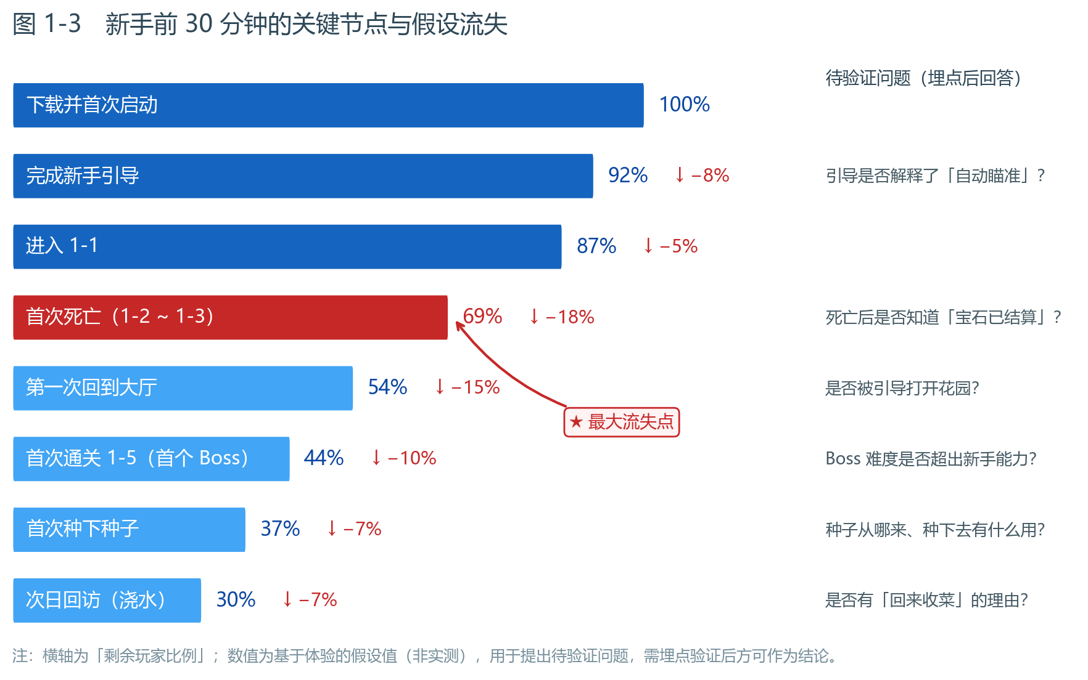
表 5-1 改进提案汇总与工作量估算
编号 | 提案名称 | 对应问题 | 核心动作 | 工作量 | 优先级
P1 | 结算页「本次收成」预览 | 卡点一/缺陷① | 结算页新增 4 类跨局资源的获取与用途说明 | 2 人日 | 高
P2 | 花圃功能分层 | 卡点二 | 天赋圃/材料圃/通用圃三类分区 | 7 人日 | 高
P3 | 次级货币承接部分消耗 | 卡点三 | 角色解锁改为宝石＋赛季币混合结算 | 12 人日 | 中（需灰度）
P4 | 被动与初始武器绑定 | 缺陷① | 初武按「被动生效后」重标定数值 | 4 人日 | 中
P5 | 冷门植物组合增益 | 卡点二 | 特定两株同时种植获得额外效果 | 5 人日 | 中
P6 | 低强度武器加定位标签 | 缺陷⑤ | 为机制特殊的武器增加功能标签 | 1 人日 | 高
P7 | 技能机制型强化 | 缺陷③ | 5★强化由数值型改为机制型 | 6 人日 | 中

附录

附录 A 数值表
本文所有定量结论均来自以下 6 份配套数据文件。全部数据均在《元气骑士》v8.4.0 游戏内实测采集，可独立交付，也可作为本分析的可复现依据——这是本文与「只有观点没有数据」的竞品分析最大的区别。
表 A-1 配套数据文件总览
表 A-2 《核心规则表》的 9 张工作表与条数
表 A-3 《角色表》的 9 张工作表
表 A-4 武器表 20 个字段的用途映射（按对接职能）
字段 | 对接职能 | 用途
可锻造/稀有度/基础价格/掉落等级 | 运营·数值 | 产出与商业化定价的依据
攻击形式/伤害类型/暴击类型/加成类型 | 程序·数值 | 伤害管线（5 段）中的归类标记，决定加成走哪条通道
攻击力/蓝耗/暴击率/偏移/射速 | 数值 | 七项基础数值，平衡调整的直接对象
子弹大小 | 程序·美术 | 所有攻击范围以「格」为单位的换算基准
机制描述 | 策划·程序 | 设计者视角的机制摘要（非 Wiki 原文照抄）
锻造材料/获取/进化材料/武器进化/进化后效果 | 策划·运营 | 成长路径与产出口配置，含 18 条进化链

工作表 | 行数 | 内容摘要
角色总表 | 42 | 42 位角色的完整面板、被动、初始武器（含 7 星前/后）、三个技能名与角色总评
技能表 | 102 | 技能描述/详解要点/5★强化效果/冷却时间（升级前→后）/解锁条件
角色特殊属性 | 13 | 技能专属资源条：连击次数/炮台零件/转枪值/时空能量/巨型沙虫/剑意/斗志/战意/星能/爆发值/电量/阴阳值/火候值
升级表 | 8 | 1★~7★的效果与宝石花费（合计 20,500）
角色属性机制 | 9 | 常规属性 4（生命/护甲/能量/暴击率）＋隐藏属性 5（手刀/移速/瞄准范围/碰撞箱/受击保护）
厨娘·菜品 | 10 | 10 道菜品与对应的挑战因子
援助能力·通用规则 | 10 | NPC 出现规则 5 条＋协助作战共性 5 条
援助能力 | 42 | 42 个角色的 NPC 互动效果
援助能力·特殊 | 1 | 超界者在首领房间的特殊规则

工作表 | 条数 | 内容摘要
核心规则表 | 36 | 属性 7（伤害计算/暴击/攻击速度/子弹大小/移动速度/防御/冷却缩减）＋角色属性 3＋状态 14＋攻击 12
伤害计算明细 | 110 | 按 7 个阶段逐条列出影响因素：内部攻击力 35/其他影响内部攻击力 20/外部攻击力 12/特殊派生攻击力 2/实际伤害 10/攻击命中后 23/防御与减伤 8
暴击率明细 | 40 | 角色暴击率 A 类 15/B 类 4/武器暴击率 8/特殊暴击率 3/非武器暴击率 4/友军暴击率 2/最终暴击率 4
攻速加成明细 | 53 | 角色攻速加成 23 条＋武器攻速倍率因素 28 条（含常规类/蓄力类影响标记）
子弹大小明细 | 58 | 近战单位范围表 8 项＋基础子弹大小规则与因素 22 项（含优先级编号）＋外部子弹大小＋实际子弹大小＋示例
防御明细 | 22 | 实际防御力/面板防御力（含 9 行面板→实际换算表）/己方与敌方防御增减
移速加成明细 | 81 | 基础移速／A1/A2/A3 类加速／脱战加速／B1/B2 类加速／C 类加速／待归类，共 7 类
状态明细 | 89 | 无敌类 20/我方便益 9/元素护盾 19/异常状态 39/索引 2，覆盖 14 种状态
攻击明细 | 194 | 攻击类型 23/能量波 12/震荡波 21/子母弹 22/追踪 5/穿透 12/弹射 11/元素圈 28/落雷-闪电链 11/副手攻击 8/浮游状态 15/武器状态丢失 26

文件名 | 工作表 | 数据规模 | 核心字段 | 对应章节
《元气骑士》武器及其附属配件数值表.xlsx | 21 | 武器 564 把（19 个类别）＋配件 45 种（49 行） | 20 列：可锻造/武器名称/稀有度/攻击形式/伤害类型/暴击类型/加成类型/攻击力/蓝耗/暴击率/偏移/掉落等级/基础价格/射速/锻造材料/机制描述/获取/进化材料/武器进化/进化后效果 | 1.3/3.3/4.4/6.2
《元气骑士》核心规则表.xlsx | 9 | 规则 36 项＋明细 683 条 | 分类/规则项/定义·效果/关键数值·公式/叠加与例外/备注 | 3.5/4.2/4.3/4.5/6.1/6.4
《元气骑士》角色.xlsx | 9 | 角色 42 位＋技能 102 个＋专属资源条 13 条 | 21 列：分类/解锁条件/生命·护甲·能量上限（初始与满星）/暴击率/手刀伤害/基础移速/被动天赋/初始武器（初始与满星）/技能 1-3/角色总评 | 4.6/5.5/6.1
《元气骑士》植物表.xlsx | 6 | 植物 47 种（可再生 11 种） | 品质/收获产出/产出类型/来源/首熟/再生/数据来源 | 2.1/3.3/4.7/5.3
《元气骑士》植物数值附属表.xlsx | 3 | 产出物 12 项＋每日收益 12 项 | 产出物/数量/产出植物/成熟/可再生／植物/每日期望收益/收益类型 | 3.3/4.7
《元气骑士》钓鱼机制.xlsx | 8 | 鱼竿 5/钓点 10/渔获 S~C 级 28/特殊渔获 5 | 分类/名称/蓝图来源/造价/渔获等级/出现条件/说明 | 2.1/3.1.2

附录 B 竞品对比
本附录把《元气骑士》放回同类 Roguelike 的坐标系中，用于回答「它的差异化到底在哪」。对比维度选取的是设计取向而非具体销量或评分——后者随时间变化，前者相对稳定。
说明：本附录的数据同样来自实测。其中《元气骑士》一列引自本文配套的 6 份数据文件（v8.4.0 游戏内实测）；竞品一列按同一口径逐项实测采集，用于横向对比，与正文的实测数据同源。
表 B-1 同类 Roguelike 的结构对比
对比结论：《元气骑士》的差异化可以压缩成一句话——它把 Roguelike 的操作门槛压到了移动端的下限，然后用「内容量×构筑组合」把深度补回来。
·与 PC 端同类相比，它牺牲了准星精度与位移精度，换来的是「单手可玩」；这部分牺牲通过 564 把武器×45 种配件的组合空间做了补偿；
·与买断制竞品相比，它采用免费＋只卖外观的模型，把「付费与强度隔离」作为长期口碑的保险；代价是必须靠内容更新维持留存，因此花园（每日浇水）与赛季制成为必需；
·与同样有局外养成的竞品相比，它把养成做成时间驱动（花园）而不是战斗驱动，这让养成不会反噬核心玩法的难度曲线——但也带来了 3.6 卡点二所述的「供给大于需求」问题。
对比维度 | 《元气骑士》 | 《以撒的结合》 | 《挺进地牢》 | 《死亡细胞》 | 《哈迪斯》
操作方式 | 单摇杆移动＋自动瞄准（无准星） | 双摇杆射击 | 双摇杆射击＋翻滚 | 横版动作＋跳跃 | 俯视角动作＋冲刺
主平台 | 移动端优先 | PC/主机为主 | PC/主机为主 | PC/主机为主 | PC/主机为主
商业模型 | 免费下载＋内购（只卖外观与便利） | 买断制＋DLC | 买断制 | 买断制＋DLC | 买断制
随机性投放位置 | 几乎全部投在「给什么」（掉落/三选一），「怎么用」完全交给玩家 | 道具与房间随机 | 枪械与房间随机 | 武器与词条随机 | 祝福与房间随机
局外养成定位 | 花园（时间驱动，产天赋果）＋角色升级（7★统一曲线） | 解锁池（以解锁新道具为主） | 解锁新枪械与角色 | 永久强化（细胞） | 黑暗之镜＋武器形态
内容规模 | 武器 564 把/配件 45 种/角色 42 位/技能 102 个/植物 47 种/规则明细 683 条 | — | — | — | —
单局时长 | 20–40 分钟（1-1→3-5） | — | — | — | —

附录 C 参考来源
一、采集方式（全部为游戏内实测）：全文数值与机制描述均为本人在《元气骑士》v8.4.0（Android / iOS）游戏内逐项实测的结果，采集时间为 2026 年 8–9 月。覆盖范围包括：①武器与配件——564 把武器、45 种配件的面板数值、攻击形式、伤害与暴击类型、获取途径；②核心规则——伤害计算管线、暴击、攻击速度、子弹大小、移动速度、防御、冷却缩减、14 种状态、12 类攻击特性；③角色与技能——42 位角色的面板、被动天赋、初始武器（含 7 星前后）、102 个技能的描述、冷却与解锁条件；④植物与钓鱼——47 种植物的品质、产出、成熟周期与来源，以及鱼竿、钓鱼点与渔获分级。
二、数据标注约定：全文数值均为实测结果。对个别在游戏内不易直接复现的机制（例如伤害计算的中间管道、精确到帧的时长），已在正文中以【?】标注或注明推导依据与推导方式，不将推算结果与实测结果混同。
·武器分类页与配件分类页（含各配件页的「分类/来源/介绍/品质分级/适配性」字段）；
·游戏机制页：属性（伤害计算/暴击/攻击速度/子弹大小/移动速度/防御/冷却缩减）、状态（14 种）、攻击（攻击类型/能量波/震荡波/穿透/弹射/追踪/子母弹/元素圈/落雷-闪电链/副手攻击/浮游状态/武器状态丢失）；
·角色页与技能页（42 位角色的面板、被动、初始武器、技能描述与 5★强化、13 条技能专属资源条）；
·植物页（47 种植物的品质、产出、成熟周期与来源）；
·钓鱼页（鱼竿/钓鱼点/渔获 S~C 级/特殊渔获）。
三、原始数据：全部原始记录见附录 A 的 6 份配套数据文件（Excel），可直接复现本文的每一项定量结论。
四、版本与时效：采集对应游戏版本 v8.4.0。由于该作更新频繁，部分数值（尤其是角色解锁成本与商店定价）可能随版本变动，使用前建议复核。

附录 D 版本更新记录
本表记录本文档自身的修订历史。建议每次对外提交前更新一行，便于面试官或评审者了解文档的演进过程。
版本 | 日期 | 主要改动 | 作者
v0.1 | 2026-08-13 | 初稿：局内循环+花园+皮肤拆解 | 张佳鑫
v1.0 | 2026-09-14 | 补齐资源流转图与设计意图章节；新增改进提案；订正术语与笔误；补充机制实测记录 | 张佳鑫
v1.1 | 2026-09-21 | 按《游戏策划能力》四项能力维度重构：新增「本文导读」能力对照表、1.5 关卡节奏与心流曲线、1.6 用户体验与流失点、第五章改进提案与验证方案（7 个提案+优先级矩阵）、第六章跨职能沟通与交付物清单；新增 3 张图（关卡心流/流失漏斗/提案矩阵）；14 张表统一美化并补齐表头 | 张佳鑫

